项目编号：ZXCG-AK-2023-25

旬阳市中医院江南院区亮化工程

竞争性磋商文件

采 购 人： 旬阳市中医院
代理机构： 中轩项目管理有限公司
编制时间： 2023年10月

特别提醒
1、本项目采用不见面开标系统：电子化投标方式投标，投标人须使用数字认证证书（CA锁）对电子投标文件进行签章、加密、递交及开标时签到、解密等相关招投标事宜。开标时投标人须携带数字认证证书（CA锁），如因投标人自身原因未正确使用数字认证证书（CA锁）造成无法解密投标文件，按无效投标对待。
2、制作电子投标文件：电子招标文件需要使用专用软件打开、浏览供应商登录全国公共资源交易平台（陕西省）网站[服务指南-下载专区]免费下载《陕西省公共资源交易平台政府采购电子标书制作工具(V8.0.0.2)》，并升级至最新版本，使用该客户端可以打开电子招标文件。软件操作手册详见全国公共资源交易平台（陕西省）网站[服务指南-下载专区]中的《陕西省公共资源交易（政府采购类）投标文件制作软件操作手册》；制作工具下载地址：https://zhidao.bqpoint.com/epointknow2/bqepointknowquestion.html?producttype=1&platformguid=684edb0d-467c-4a6a-b31b-9e7929e1fdee&areacode=610000&CategoryCode=16。
3、递交电子投标文件：登录全国公共资源交易中心平台（陕西省）（http://www.sxggzyjy.cn/），选择“电子交易平台—陕西政府采购交易系统—企业端”进行登录，登录后选择“交易乙方”身份进入，进入菜单“采购业务—我的项目——项目流程——上传响应文件”，上传加密的电子投标文件。上传成功后，电子化平台将予以记录。
4、不见面开标：打开登录页面网址选择点击右上角“登录”，在左侧选择“投标人”身份，登录地区选择“安康市不见面开标”插入CA锁登录，输入密码后，点击“登录”：（http://219.145.206.209/BidOpeningHall/bidopeninghallaction/hall/login），
投标人登录之后可以看到当前投标人今日开标项目；1、选择要开标的项目，点击进入，页面首先阅读开标流程，点击“我已阅读”进入开标大厅，点击“取消”返回项目列表页面。
5、开标签到
投标人等待开标时需要签到，等候开标。请在开标前完成签到，开标时间到了之后就不能签到；点击页面上“签到”按钮进行签到，开标前10分钟可以签到。签到成功之后，按钮灰化，无需再次签到，同时第一个座位图右下角出现绿色√；
6、评审过程中，评审小组要求供应商提交多轮（最后）投标报价时，供应商须登录全国公共资源交易平台（陕西省）在交易系统中提交多轮（最后）报价，并用数字认证证书（CA 锁）签章。
7、注意事项
1、为顺利实现不见面开标系统的远程交互，建议投标人配置的软硬件设施有：高配置电脑、高速稳定的网络、电源（不间断）、CA锁、音视频设备（话筒、耳麦、高清摄像头、音响），浏览器要求使用IE11浏览器，且电脑已经正确安装了陕西省公共资源CA驱动。投标供应商需安装新点播放器，以便观看远程不见面开标直播画面（播放器下载链接为：http://219.145.206.209/BidOpeningHall/bidopeninghallaction/hall/login。
2、建议投标人在开标前半小时登录不见面开标大厅，并及时签到（开标前60分钟即可签到），遇到问题及时联系客服4009280095。
3、投标人需注意CA锁一定要提前准备好，并确保CA锁为制作投标文件的CA锁。
4、及时关注右侧公告及互动栏目信息。

目 录

- 磋商公告
- 投标单位须知
第三章 工程量清单及图纸
第四章 商务及合同主要条款
第五章 磋商响应文件基本格式

第一章 磋商公告

项目概况
江南院区亮化工程采购项目的潜在供应商应在陕西省公共资源交易网平台（陕西省.安康市）获取采购文件，并于 2023年10月26日 09时00分 （北京时间）前提交响应文件。

一、项目基本情况
项目编号：ZXCG-AK-2023-25
项目名称：江南院区亮化工程
采购方式：竞争性磋商
预算金额：992,056.19元
采购需求：
合同包1(江南院区亮化工程):
合同包预算金额：992,056.19元
合同包最高限价：992,056.19元
品目号 | 品目名称 | 采购标的 | 数量  （单位） | 技术规格、参数及要求 | 品目预算(元) | 最高限价(元)
1-1 | 其他安装 | 旬阳市中医院江南院区亮化工程 | 1(项) | 详见采购文件 | 992,056.19 | 992,056.19
本合同包不接受联合体投标
合同履行期限：详见磋商文件。

二、申请人的资格要求：
1.满足《中华人民共和国政府采购法》第二十二条规定;
2.落实政府采购政策需满足的资格要求：
合同包1(江南院区亮化工程)落实政府采购政策需满足的资格要求如下:
（1）、《政府采购促进中小企业发展管理办法》（财库【2020】46号）；（2）、《财政部司法部关于政府采购支持监狱企业发展有关问题的通知》（财库【2014】68号）；（3）、《国务院办公厅关于建立政府强制采购节能产品制度的通知》（国发办【2007】51号）；（4）、《节能产品政府采购实施意见》（财库【2004】185号）；（5）、《环境标志产品政府采购实施的意见》（财库【2006】90号）； （6）、《三部门联合发布关于促进残疾人就业政府采购政策的通知》（财库【2017】141号）；（7）、《财政部发展改革委生态环境部市场监管总局关于调整优化节能产品、环境标志产品政府采购执行机制的通知》（财库〔2019〕9号）；（8）、《关于运用政府采购政策支持脱贫攻坚的通知》财库〔2019〕27号；（9）、《陕西省财政厅关于加快推进我省中小企业政府采购信用融资工作的通知》（陕财办采〔2020〕15号）；（10）、其他需要落实的政府采购政策。
3.本项目的特定资格要求：
合同包1(江南院区亮化工程)特定资格要求如下:
(1)具有独立承担民事责任能力的法人、其他组织或自然人，并出具合法有效的营业执照或事业单位法人证书等国家规定的相关证明，自然人参与的提供其身份证明。
(2)提供法定代表人授权委托书（附法定代表人、被授权人身份证复印件），法定代表人直接参加只须提供法定代表人身份证复印件；
(3)投标人须具备建设行政主管部门核发的建筑工程施工总承包三级（含三级）以上资质及安全生产许可证，并在人员、设备、资金等方面具备相应的施工能力；
(4)拟派项目负责人须具备工程相关专业二级及以上注册建造师资质、注册证、有效的安全生产考核合格证书及项目经理无在建工程承诺书；
(5)财务状况报告：提供2021年或2022年的财务审计报告（成立时间至提交响应文件截止时间不足一年的可提供成立后任意时段的资产负债表），或开标前六个月内其基本账户银行出具的资信证明（附开户许可证）。
(6)税收缴纳证明：提供2022年1月至今已缴纳的至少三个月的纳税证明或完税证明，依法免税的单位应提供相关证明材料；
(7)社会保障资金缴纳证明：提供2022年1月至今任意连续三个月已缴存的社会保障资金缴存单据或社保机构开具的社会保险参保缴费情况证明，依法不需要缴纳社会保障资金的单位应提供相关证明材料；
(8)书面声明：投标人必须提供参加政府采购活动前3年内在经营活动中没有重大违法记录的书面声明。
(9)本项目专门面向中小企业，供应商应提供中小企业声明函或残疾人福利性单位声明函或监狱企业证明文件；

三、获取采购文件
时间： 2023年10月13日 至 2023年10月19日 ，每天上午 08:00:00 至 12:00:00 ，下午 12:00:00 至 18:00:00 （北京时间）
途径：陕西省公共资源交易网平台（陕西省.安康市）
方式：在线获取
售价： 0元

四、响应文件提交
截止时间： 2023年10月26日 09时00分00秒 （北京时间）
地点：陕西省公共资源交易网平台（陕西省.安康市）

五、开启
时间： 2023年10月26日 09时00分00秒 （北京时间）
地点：安康市公共资源交易中心407

六、公告期限
自本公告发布之日起3个工作日。

七、其他补充事宜
购买须知：1、投标人使用捆绑 CA 证书登录安康市公共资源交易中心 (http://ak.sxggzyjy.cn/ ) ，选择本项目点击“我要投标”完善相关投标信息。 2、供应商须在文件发售时间内将网络报名回执单，营业执照、授权委托书以PDF扫描件加盖原色公章以“项目名称+公司名称”为邮件标题发送至采购代理机构邮箱358079528@qq.com 并联系进行确认。3、下载文件：投标人报名成功后，登录安康市公共资源交易中心 (http://ak.sxggzyjy.c n/ ) ，选择“交易乙方”身份进入投标人界面选择“我的项目”下载招标文件；4、本项目采用不见面开标，电子化投标方式投标，相关操作流程详见全国公共资源交易平台（陕西省）网站[服务指南-下载专区]中的《陕西省公共资源交易中心政府采购项目投标指南》。5、电子投标文件技术支持：4009280095、4009980000。

八、对本次招标提出询问，请按以下方式联系。

1.采购人信息
名称：旬阳市中医院
地址：旬阳县祝尔慷大道4号
联系方式：18091557588

2.采购代理机构信息
名称：中轩项目管理有限公司
地址：安康市汉滨区翠屏路江南一品南郡门面房2号
联系方式：19894593273

3.项目联系方式
项目联系人：刘工
电话：19894593273
中轩项目管理有限公司

第二章投标单位须知

投标单位须知前附表
序号 | 内容 | 说明与要求
1 | 采购人 | 旬阳市中医院
2 | 采购代理机构 | 中轩项目管理有限公司
3 | 项目名称 | 江南院区亮化工程
4 | 项目地点 | 旬阳市中医院江南院区院内
5 | 磋商范围 | 见第三部分磋商内容及要求
6 | 采购项目用途 | 江南院区亮化工程
7 | 服务期/工期 | 60日历天
8 | 采购预算金额  （最高限价） | 本项目采购预算金额（最高限价）为：992,056.19元，供应商报价大于采购预算金额或最高限价，作为不实质性响应磋商文件，按无效投标处理。
9 | 采购方式 | 竞争性磋商
10 | 采购内容 | 详见第三章
11 | 中小企业 | 是否为专门面向中小企业采购：是。所属行业：建筑业。
12 | 合同价款支付方式、时间和条件 | 详见第四章
13 | 考察现场、标前  答疑会 | 不组织
14 | 转包与分包履约 | 不得转包
15 | 偏差 | 不允许负偏差
16 | 构成招标文件的其他文件 | 招标文件的澄清、修改书及有关补充通知为招标文件的有效组成部分
17 | 供应商对招标文件提出质疑的时间、形式 | 时间：自供应商收到招标文件之日起7个工作日内  形式：书面形式
18 | 对供应商提出质疑答复 | 时间：自收到供应商质疑函之日起7个工作日内  形式：书面形式
19 | 投标有效期 | 从投标截止日起90日历天
20 | 备选投标方案和报价 | 不接受备选投标方案和多个报价。
21 | 递交投标文件地点和地点 | 递交时间：详见公告  递交地点： 全国公共资源交易中心平台（陕西省.安康市）
22 | 评标方法及标准 | 详见第二章评标方法
23 | 投标单位  资质要求 | (1)具有独立承担民事责任能力的法人、其他组织或自然人，并出具合法有效的营业执照或事业单位法人证书等国家规定的相关证明，自然人参与的提供其身份证明。  (2)提供法定代表人授权委托书（附法定代表人、被授权人身份证复印件），法定代表人直接参加只须提供法定代表人身份证复印件；  (3)投标人须具备建设行政主管部门核发的建筑工程施工总承包三级（含三级）以上资质及安全生产许可证，并在人员、设备、资金等方面具备相应的施工能力；  (4)拟派项目负责人须具备工程相关专业二级及以上注册建造师资质、注册证、有效的安全生产考核合格证书及项目经理无在建工程承诺书；  (5)财务状况报告：提供2021年或2022年的财务审计报告（成立时间至提交响应文件截止时间不足一年的可提供成立后任意时段的资产负债表），或开标前六个月内其基本账户银行出具的资信证明（附开户许可证）。  (6)税收缴纳证明：提供2022年1月至今已缴纳的至少三个月的纳税证明或完税证明，依法免税的单位应提供相关证明材料；  (7)社会保障资金缴纳证明：提供2022年1月至今任意连续三个月已缴存的社会保障资金缴存单据或社保机构开具的社会保险参保缴费情况证明，依法不需要缴纳社会保障资金的单位应提供相关证明材料；  (8)书面声明：投标人必须提供参加政府采购活动前3年内在经营活动中没有重大违法记录的书面声明。  (9)本项目专门面向中小企业，供应商应提供中小企业声明函或残疾人福利性单位声明函或监狱企业证明文件；
24 | 踏勘现场 | 不组织统一踏勘现场，投标单位自行踏勘
25 | 磋商有效期 | 从响应文件递交截止时间起90天
26 | 磋商时间、地点 | 时间：详见磋商公告  地点：详见磋商公告
27 | 其他 | 成交/中标单位应在成交公示结束后三日内提交投标文件正、副本各一份至代理机构。
一． 总则
1、项目概况
（1）根据《中华人民共和国政府采购法》等有关法律、法规和规章的规定，本磋商项目已具备磋商条件，现对本项目进行竞争性磋商。
（2）本磋商项目采购人：见投标单位须知前附表。
（3）本磋商项目采购代理机构：见投标单位须知前附表。
（4）本磋商项目名称：见投标单位须知前附表。
（5）本磋商项目建设地点：见投标单位须知前附表。
2、采购项目需要落实的政府采购政策：依据《中华人民共和国政府采购法》和《中华人民共和国政府采购实施条例》的有关规定，落实政府采购政策。
（1）《政府采购促进中小企业发展暂行办法》的通知--财库[2020]46号；
（2）财政部司法部关于政府采购支持监狱企业发展有关问题的通知--财库〔2014〕68号；
（3）《国务院办公厅关于建立政府强制采购节能产品制度的通知》--国办发〔2007〕51号；
（4）《节能产品政府采购实施意见》--（财库[2004]185号）；
（5）《环境标志产品政府采购实施的意见》--财库[2006]90号；
（6）《财政部民政部中国残疾人联合会关于促进残疾人就业政府采购政策的通知》--（财库〔2017〕141号）。
（7）关于中小企业、监狱企业、残疾人福利性企业的说明：
a.中小企业是指符合《工业和信息化部、国家统计局、国家发展和改革委员会、财政部关于印发中小企业划型标准规定的通知》（工信部联企业[2011]300号文件）规定的对中小企业的划分标准的企业。投标单位提供本企业制造的货物、承担的工程或服务，或者提供其他中小企业产品的价格给予10%的扣除，扣除后的价格为其评标价；投标单位须出具《中小企业声明函》，由评审委员会审定，符合条件的企业享受政府采购政策；
b.监狱企业是指由司法部认定的为罪犯、戒毒人员提供生产项目和劳动对象，且全部产权属于司法部监狱管理局、戒毒管理局、直属煤矿管理局，各省、自治区、直辖市监狱管理局、戒毒管理局，各地（设区的市）监狱、强制隔离戒毒所、戒毒康复所，以及新疆生产建设兵团监狱管理局、戒毒管理局的企业。
c.残疾人福利性单位是指符合《民政部 财政部 中国残疾人联合会关于促进残疾人就业政府采购政策的通知》（财库〔2017〕141号）规定条件的单位。
3、磋商范围、计划工期和质量要求
（1） 本磋商项目的磋商范围：见投标单位须知前附表。
（2） 本磋商项目的计划工期：见投标单位须知前附表。
（3） 本磋商项目的质量要求：见投标单位须知前附表。
4、投标单位资格要求
（1） 投标单位必备的资格要求：见投标单位须知前附表。
（2） 投标单位不得存在下列情形之一：
1、为采购人不具有独立法人资格的附属机构（单位）；
2、为本磋商项目的监理人；
3、为本磋商项目的代建人；
4、为本磋商项目提供磋商代理服务的；
5、与本磋商项目的监理人或代建人或采购代理机构同为一个法定代表人的；
6、与本磋商项目的监理人或代建人或采购代理机构相互控股或参股的；
7、与本磋商项目的监理人或代建人或采购代理机构相互任职或工作的；
8、被责令停业的；
9、被暂停或取消磋商资格的；
10、财产被接管或冻结的；
11、在最近三年内有骗取成交或严重违约或重大工程质量问题的。
5、投标单位信用记录查询
对列入“信用中国”网站(www.creditchina.gov.cn)“记录失信被执行人或重大税收违法案件当事人名单或政府采购严重违法失信行为”记录名单；中国政府采购网(www.ccgp.gov.cn)“政府采购严重违法失信行为信息记录”的单位，应当被拒绝参与本项目政府采购活动。
6、费用承担
投标单位准备和参加磋商活动发生的费用自理。
7、保密
参与磋商活动的各方应对磋商文件和响应文件的商业和技术等秘密保密，违者应对由此造成的后果承担法律责任。
8、语言文字
除专用术语外，与磋商文件有关的语言均使用中文；必要时专用术语应附有中文注释。
9、计量单位
所有计量均采用中华人民共和国法定计量单位。
10、踏勘现场
（1）投标单位按须知前附表要求踏勘现场。
（2）投标单位承担踏勘现场所发生的自身费用。
（3）除采购人的原因外，投标单位自行负责在踏勘现场中所发生的人员伤亡和财产损失。
（4）采购人在踏勘现场中介绍的工程场地和相关的周边环境情况，投标单位在编制响应文件时参考，采购人不对投标单位据此作出的判断和决策承担责任。
11、偏离
除投标单位须知前附表另有规定外，投标单位递交的响应文件不允许负偏离。
二. 磋商要求

1、磋商内容
本次磋商内容为：江南院区亮化工程。投标单位可根据自身的资质情况和经营范围进行磋商，不得将其子目再行分解或只投其中的一部分，否则磋商无效；开标、阅标、磋商、成交、签订合同均以本项目为单位进行。

2、投标单位须提交的资质文件：见投标单位须知前附表
3、磋商文件的编制

磋商文件由磋商文件总目录所列内容组成；投标单位应详细阅读磋商文件中所有的事项、格式、条款和规范要求,在响应文件中对磋商文件的各方面都应做出实质性的响应，按照磋商文件的要求提交全部资料。

4、磋商文件的澄清及修改
（1）采购代理机构可对已发出的磋商文件进行必要的澄清或者修改，澄清或者修改的内容作为磋商文件的组成部分。澄清和修改的内容可能影响响应文件编制的，采购代理机构应当在响应文件截止时间至少五日前，以书面形式通知所有获取磋商文件的潜在投标单位，并对投标单位具有约束力。投标单位在收到上述通知后，应当立即以书面形式向采购代理机构确认；不足五日的，采购代理机构应当顺延提交响应文件的截止时间。
（2）任何投标单位对磋商文件（除质疑外）需要询问或澄清的，或认为有必要与采购代理机构进行技术交流的，均应在磋商截止时间3日前按磋商文件中的联系方式，以书面形式向采购代理机构提出，采购代理机构应当在2日内，以书面形式予以答复（答复中不包括问题的来源），或认为有必要召开答疑会。超过该时间收到的需要询问或澄清的内容，采购代理机构有权不予答复。

5、磋商文件的购买

投标单位必须从采购代理机构购买磋商文件，投标单位自行转让或复制的“磋商文件”视为无效文件；磋商文件一经售出，一律不退。

6、解释权归属

本磋商文件的解释权归采购代理机构。
三. 响应文件的编制
1、响应文件的组成
响应文件必须根据磋商文件提供的内容及格式编制，并对磋商文件做出实质性响应。具体内容包括：
（1）投标函及附录
（2）第一次磋商报价表
（3）投标单位资格证明文件
（4）投标单位概况
（5）投标方案
（6）已标价工程量清单
（7）服务承诺
（8）业绩
（9）供应商拒绝政府采购领域商业贿赂承诺
（10）磋商文件规定的其他文件证明材料
2、磋商报价
（1）本项目磋商报价为包含材料购买、安装、人工、税费、利润、质保期售后服务等一切费用。投标单位自行考虑非采购人特殊要求导致的增加费用如人工费、材料费用增加等。
（2）投标单位不得以低于成本的报价参加磋商。磋商小组认为投标单位的报价明显低于其他通过符合性审查投标单位的报价，有可能影响项目质量或者不能诚信履约的，应当要求其在评标现场合理的时间内提供书面说明，必要时提交相关证明材料；投标单位不能证明其报价合理性或磋商小组超过三分二及以上成员认为投标单位所递交的证明材料无法证明其报价合理性的，磋商小组应当将其作为无效磋商处理。
3、磋商有效期
响应文件有效期为自磋商之日起九十（90）个日历日；响应文件无磋商有效期或有效期短于磋商文件规定的磋商有效期，按无效响应文件处理。成交投标单位的响应文件有效期延长至合同执行完毕。
4、资格审查资料
投标单位在编制响应文件时，应在响应文件中附投标单位须知前附表要求的所有资质文件的复印件（法人委托书为原件）并加盖投标单位公章；以证实其各项资格条件满足磋商文件的要求，具备承担本项目资质条件、能力和信誉。
5、备选磋商方案：投标单位不得递交备选磋商方案。
6、投标文件的制作和签署
6.1本项目采用电子化投标（不见面开标方式）。供应商在投标时只需提供电子投标文件（*.SXSZF格式）。
6.2 编制电子投标文件时，应使用最新发布的电子招标文件及专用制作工具进行编制。并使用数字认证证书（CA）对电子投标文件进行签署、加密、递交及开标时解密等相关操作。
（1）电子招标文件下载
供应商登录全国公共资源交易平台（陕西省）网站[电子交易平台-企业端]后，在[我的项目]中点击“项目流程-交易文件下载”下载电子招标文件（*.SXSZF）；
注意：该项目如有变更文件，则应点击“项目流程>答疑文件下载”下载更新后的电子招标文件（*.SXSCF），使用旧版电子招标文件制作的电子投标文件，系统将拒绝接收。
（2）电子招标文件需要使用专用软件打开、浏览供应商登录全国公共资源交易平台（陕西省）网站[服务指南-下载专区]免费下载《陕西省公共资源交易平台政府采购电子标书制作工具(V8.0.0.47)》，并升级至最新版本，使用该客户端可以打开电子招标文件。软件操作手册详见全国公共资源交易平台（陕西省）网站[服务指南-下载专区]中的《陕西省公共资源交易（政府采购类）投标文件制作软件操作手册》；制作工具下载地址： https://zhidao.bqpoint.com/epointknow2/bqepointknowquestion.html?producttype=1&platformguid=684edb0d-467c-4a6a-b31b-9e7929e1fdee&areacode=610000&CategoryCode=16；
（3）制作电子投标文件
电子投标文件同样需要使用上述软件进行编制。在编制过程中，如有技术性问题，请先翻阅操作手册或致电软件开发商，技术支持热线：4009280095、4009980000；
6.3 纸质投标文件
本项目不提供纸质投标文件

四.投标文件的递交
1．投标文件的提交
1.1 登录全国公共资源交易中心平台（陕西省）http://www.sxggzyjy.cn，选择“电子交易平台→陕西政府采购交易系统→企业端”进行登录，登录后选择“交易乙方”身份进入，进入菜单“采购业务→我的项目→项目流程→上传响应文件”，上传加密的电子投标文件（*.SXSTF），上传成功后，电子化平台将予以记录。
1.2 电子投标文件在投标投标文件截止时间前，可进行撤回文件操作。撤回后，可在提交投标文件截止时间前重新提交文件。提交投标投标文件截止时间后，不能进行撤回文件操作。是否进行撤回文件操作，由投标供应商决定，责任由投标供应商自行承担。
2．投标截止日期
2.1电子投标文件可于提交投标文件截止时间前任意时段登录全国公共资源交易平台（陕西省） 网站进行提交，提交投标文件截止时间后系统将拒绝接收。
2.2 采购代理机构可以按本须知第5.3条规定，通知因修改招标文件而适当延长招标
截止期。在此情况下，招标采购单位和供应商受招标截止期制约的所有权利和义务均应延长至新的截止期。
3．迟交的投标文件
3.1采购代理机构将拒绝接收投标截止期后送达的任何投标文件。
4．投标文件的修改和撤回
4.1 供应商在递交投标文件后，招标截止时间前，可以修改或撤回其投标文件。但供应商必须在规定的投标截止期之前将修改或撤回的书面通知递交到采购代理机构。
4.2 供应商的修改或撤回通知书应在内层封套上加注“修改”或“撤回”字样。
4.3 在招标截止日期之后，供应商不得对其招标响应文件做任何修改。

4.4从招标截止期始至招标文件确定的招标有效期期满这段时间内，供应商不得撤回其招标响应文件。

五．磋商、澄清、成交
1、磋商
（1）采购代理机构按磋商文件规定的时间、地点组织磋商；磋商大会由采购代理机构主持，磋商小组成员、采购人代表、监督机构代表及有关工作人员参加，参加磋商的代表应签名报到以证明其出席；投标单位派代表参加磋商大会；
（2）为确保磋商工作公开、公平、公正，依法成立磋商小组。磋商小组由采购人代表1人和评审专家2人，共3人以上单数组成，其中评审专家人数不得少于磋商小组成员总数的2/3，专家名单由有关人员在财政部门设立的政府采购评审专家库中随机抽取，磋商小组成员应当遵守并履行下列责任和义务：
A、要严格遵守政府采购相关法律制度，依法履行各自职责，公正、客观、审慎地组织和参与评审工作；
B、对所有响应文件逐一进行资格性、符合性检查，并做出评价；
C、按磋商文件规定的评审方法和标准，进行比较和评价；对投标单位的价格分等客观评分项的评分应当一致；
D、要求投标单位对响应文件有关事项作出解释或澄清；
E、要依法独立评审，按照磋商文件的要求和评标标准进行评标，推荐成交候选投标单位名单，对评审意见承担个人责任；
F、对需要共同认定的事项存在争议的，按照少数服从多数的原则做出结论。持不同意见的磋商小组成员应当在评审报告上签署不同意见并说明理由，否则视为同意；
G、对评审情况以及在评审过程中获悉的国家秘密、商业秘密负有保密责任；
H、配合财政部门的投诉处理工作；
I、配合采购人、采购代理机构答复投标单位提出的质疑。
（3）磋商时，响应文件中出现下列情况，修正原则为：
A、响应文件中响应报价表内容与响应文件中明细内容不一致的，以响应报价表为准；
B、大写金额和小写金额不一致的，以大写金额为准；
C、单价金额小数点或者百分比有明显错位的，以响应报价表的总价为准，并修改单价；
D、总价金额与按单价汇总金额不一致的，以单价金额计算结果为准；
E、响应文件正本与副本不一致的，以正本为准；
F、多处内容交叉不符时，以磋商小组评审结果为准；
G、文字与图表不符的，以文字为准。
同时出现两种以上不一致的，按照前款规定的顺序修正。按上述修正错误的原则及方法调整或修正响应文件的报价和内容，投标单位同意后，调整后的报价和内容对投标单位起约束作用。如果投标单位不接受修正后的报价和内容，则其响应文件无效。
（4）拆封响应文件后，直到向成交的投标单位授予合同为止，凡审查、澄清、评价和比较磋商的有关资料及被授标意见等内容，磋商小组成员均不得向投标单位及与磋商无关的其他人透露。

2、响应文件的初审
（1）初审内容为响应文件是否符合磋商文件的要求，对各投标单位文件中的资质证明进行审查，以确定投标单位是否具备磋商资格；
（2）投标单位及响应文件符合性审查，出现下列情况之一者（但不限于），按无效文件处理：
A、投标单位的响应报价超过采购预算的；
B、投标单位未经过正常渠道购买磋商文件，或投标单位名称与购买磋商文件时登记的投标单位名称不符的；
C、不同投标单位单位负责人为同一人或者存在控股、管理关系的；
D、必备资质不符合磋商文件要求的；
E、响应文件未按磋商文件要求签字或加盖公章，无磋商有效期或有效期达不到磋商文件要求的；
F、投标单位针对同一项目递交两份或多份内容不同的响应文件，未书面声明哪一份是有效的或出现选择性报价的；
G、投标单位有串通磋商、弄虚作假（包括但不限于虚假资质、虚假证明、虚假应答等）、行贿等违法行为的；
H、响应文件在商务响应方面附加了采购人难以接受的条件或条款的；
I、在政府采购或其它重大项目履约过程中有不良记录，未能按期履约的；
J、磋商报价与市场价格偏离较大、低于成本、形成不正当竞争的；
K、报价子目出现漏项或报价数量与要求不符的；
L、响应产品的技术参数、性能指标与磋商文件要求出现重大负偏差的；
M、响应文件未实质性响应磋商文件要求的；
N、提供虚假技术性能指标的；
资格性审查内容
序号 | 审查内容
1 | 具有独立承担民事责任能力的法人、其他组织或自然人，并出具合法有效的营业执照或事业单位法人证书等国家规定的相关证明，自然人参与的提供其身份证明。
2 | 提供法定代表人授权委托书（附法定代表人、被授权人身份证复印件），法定代表人直接参加只须提供法定代表人身份证复印件；
3 | 投标人须具备建设行政主管部门核发的建筑工程施工总承包三级（含三级）以上资质及安全生产许可证，并在人员、设备、资金等方面具备相应的施工能力；
4 | 拟派项目负责人须具备工程相关专业二级及以上注册建造师资质、注册证、有效的安全生产考核合格证书及项目经理无在建工程承诺书；
5 | 财务状况报告：提供2021年或2022年的财务审计报告（成立时间至提交响应文件截止时间不足一年的可提供成立后任意时段的资产负债表），或开标前六个月内其基本账户银行出具的资信证明（附开户许可证）。
6 | 税收缴纳证明：提供2022年1月至今已缴纳的至少三个月的纳税证明或完税证明，依法免税的单位应提供相关证明材料；
7 | 社会保障资金缴纳证明：提供2022年1月至今任意连续三个月已缴存的社会保障资金缴存单据或社保机构开具的社会保险参保缴费情况证明，依法不需要缴纳社会保障资金的单位应提供相关证明材料；
8 | 书面声明：投标人必须提供参加政府采购活动前3年内在经营活动中没有重大违法记录的书面声明。
9 | 本项目专门面向中小企业，供应商应提供中小企业声明函或残疾人福利性单位声明函或监狱企业证明文件；

符合性审查内容
序号 | 审查内容
1 | 投标文件中的项目名称、项目编号、标段与本项目完全一致，且无遗漏。
2 | 投标文件组成是否符合磋商文件要求。
3 | 投标文件的签署、盖章符合磋商文件要求，且无遗漏。
4 | 投标文件的语言及计量单位均符合磋商文件的要求。
5 | 投标文件商务条款符合磋商文件要求。
6 | 投标有效期符合磋商文件的要求。
7 | 投标报价满足磋商文件的要求。
8 | 其他情况：符合招标文件或法律法规有关规定的其他情形。

（3）有下列情形之一的，视为投标单位串通磋商，磋商小组应当认定其响应文件无效：
A、不同投标单位的响应文件由同一单位或者个人编制；
B、不同投标单位委托同一单位或者个人办理磋商事宜；
C、不同投标单位的响应文件载明的项目管理成员或者联系人员为同一人；
D、不同投标单位的响应文件异常一致或者磋商报价呈规律性差异；
E、不同投标单位的响应文件相互混装；

3．澄清
（1）磋商小组有权就响应文件中含混之处向上述步骤评审合格的投标单位提出询问或澄清要求；投标单位将有关询标澄清、补正、说明的内容应以书面形式提交；
（2）磋商文件、响应文件作为评标的依据，澄清、补正、说明的内容只作为评标参考。询标澄清时投标单位只作说明和解释，不得借此对工程报价、完工期、主要技术指标等实质性内容做任何修改；如澄清、补正、说明的内容与响应文件内容有重大相悖或矛盾，将被认定为无效文件；
（3）投标单位对响应文件的澄清不得改变磋商价格及实质内容。

4．评审方法及内容
（1）采用综合评分法：二次报价为最终报价，最终报价后按照磋商文件中规定的各项因素进行综合评审后，以磋商总得分最高的投标单位作为成交候选投标单位的磋商方法。若有两个或两个以上最高得分相同，推荐其中报价最低的投标单位为成交候选投标单位。
（2）磋商小组根据以下内容进行综合比较，自主打分，按最后得分由高到低汇总排序，推荐一至三名成交候选投标单位；
（3）评审指标分值构成（总计100分）
磋商  报价 | 30分 | 按照财政部《政府采购竞争性磋商采购方式管理暂行办法》（财库[2014]214号）的有关规定：价格分采用低价优先法计算，即满足竞争性磋商文件要求且最后报价最低的供应商的价格为磋商基准价，其价格分为满分。其他供应商的价格分统一按照下列公式计算：  磋商报价得分=（磋商基准价/最终磋商报价）×价格权值  （因落实政府采购政策进行价格调整的，以调整后的价格计算评标基准价和磋商报价）
商务响应 | 5分 | 经过有效性和符合性审核合格的单位，对付款、交工、验收、售后服务等方面进行响应，完全响应且逐项详细说明的计5分，未做详细响应的，按响应程度赋1-4分。
投标方案 | 5分 | 对整体投标方案进行综合评价，整体方案的协调性、平面布置的合理性、 目标明确、技术指标、后期技术服务承诺等，根据供应商方案内容详实、完整、科学合理、严谨、周密程度、切实可行，措施得力得 4-5 分；基本符合实际情况可行的得 1-3 分；不符合项目实际情况的不得分。
施工组织设计 | 50分 | 1.施工人员的组成（1-4分）；  2.施工现场部署或总平面布置图（1-4分）；  3.劳动力安排和主要施工机械设备配备计划（1-6分）；  4.施工方案（1-6分）；  5.施工进度计划及措施（1-6分）；  6.施工技术和安全保证措施（1-6分）；  7.施工质量保证措施（1-6分）；  8.文明施工措施（1-4分）；  9.主要材料及构配件计划（1-4）；  10.新技术、新产品、新工艺、新材料应用（1-4分）。
业绩及服务 | 10分 | 1.2020年10月至今承担类似项目业绩，单个业绩得1分，最多得4分。（须提供合同复印件加盖公章作为计分依据，以合同签订时间为准。）  2.有详细的针对本项目工程质保期内的售后服务承诺及说明，工程竣工验收合格后使用过程中因质量问题而产生的补救措施，应急预案、响应时间及措施。承诺及配套服务措施完整详尽、可操作性强得 4-6 分，承诺及配套服务措施存在部分缺陷和不足，不符合项目实际情况得 1-3 分。

5．成交
（1）采购代理机构在磋商结束后二个工作日内将评标结果的函送达采购人，采购人在收到评标结果的函后五个工作日内，按照评标结果的函中推荐的候选投标单位顺序确定成交投标单位，同时书面复函采购代理机构；
（2）采购代理机构收到采购人“定标复函”后，二个工作日内在财政部门指定的政府采购信息媒体上发布公告，并同时向成交投标单位发出“成交通知书”。

六．签订合同
1、成交后，成交投标单位在收到成交通知书后二十五（25）个日历日内，应按磋商文件的要求与采购人洽谈合同条款，并签订供货合同，磋商文件及成交投标单位的响应文件均作为合同的组成部分；合同内同时签订双方安全协议。
2、政府采购合同履行中，采购人需追加与合同标的相同的货物、工程或者服务的，在不改变合同其他条款的前提下，可以与成交投标单位协商签订补充合同，但所有补充合同的采购金额不得超过原合同采购金额的百分之十；
3、根据需要，采购代理机构可会同采购人负责监督、协调和处理履约过程中出现的问题；
4、政府采购管理部门在合同履行期间以及履行期后，可以随时检查项目的执行情况，对采购标准、采购内容进行调查核实，并对发现的问题进行处理。

七．成交服务费
1、成交服务费按约定由成交投标单位支付，领取成交通知书前，由成交单位向采购代理机构缴纳成交服务费，一次性付清。
2、成交服务费按国家发展与改革委员会《招标代理服务收费暂行办法》（计价格[2002]1980号）文件规定标准计取，招标代理服务收费按差额定率累进法计算。
八．其它事项

1.质疑
1.1 投标单位对本次招标采购活动有疑问的，按照《政府采购法》《政府采购法实施条例》和《政府采购质疑和投诉办法》（财政部94号令）的规定办理。
1.2 投标单位对采购文件、采购过程或中标结果使自身的合法权益受到损害，应当在法定期限内，按照质疑函范本格式要求以书面形式向采购代理机构或采购人提出质疑。
（1）质疑书应当包括以下主要内容：被质疑项目名称、项目编号、标段/包号、采购文件获取日期、质疑事项、证据及来源线索、法律依据（具体条款）、招标采购活动中自己权益受到侵害的实质内容、质疑人有效联系方式等。
（2）质疑书应当由法定代表人或授权代表签字或盖章，并加盖单位公章，公章不得以合同章或其他印章代替，并附法人身份证明。
（3）质疑人可以委托代理人办理质疑事项，代理人办理质疑事项时，除提交质疑书外，还应当提交质疑人的授权委托书及代理人的有效身份证明，授权委托书应当载明委托代理的具体权限和事项。
（4）质疑函范本格式在中国政府采购网站（http://www.ccgp.gov.cn/）自行下载。
（5）接收质疑函的联系部门、联系电话和通讯地址同采购公告。
1.3 有下列情形之一的，属于无效质疑，采购代理机构和采购人不予受理：
（1）质疑人不是参与本次政府采购项目的投标单位；
（2）质疑人与质疑事项不存在利害关系的；
（3）未在法定期限内提出质疑的；
（4）质疑未以书面形式提出，以传真、电子邮件、移动通信等形式即时收悉提交的质疑材料；
（5）质疑未按质疑函范本格式提出的；
（6）质疑书主要内容构成不完整的；
（7）质疑书没有合法有效的签字、盖章或授权的；
（9）质疑答复后，同一质疑人就同一事项再次提出质疑的；
（10）不符合法律、法规、规章和政府采购监管机构规定的其他条件的。
1.4 采购代理机构或采购人将在收到书面质疑后3个工作日内做出答复，并以书面形式通知质疑人和其他有关投标单位。
2.投诉
2.1 投标单位和其他利害关系人认为本次招标采购活动违反法律、法规和规章规定的，有权向有关行政监督机构投诉。
（1）质疑人对采购代理机构或采购人的答复不满意，以及采购代理机构或采购人未在规定时间内做出答复的，可以在答复期满后15个工作日内向政府采购监管机构提出投诉。
（2）投标单位投诉的事项不得超出已质疑事项的范围。
（3）投诉书范本格式在中国政府采购网站（http://www.ccgp.gov.cn/）自行下载。
3.本项目落实政府采购政策
1.投标企业政府采购政策
- 中小企业落实政府采购政策根据《政府采购促进中小企业发展管理办法》（财库〔2020〕46 号）的有关规定，在货物采购项目中，货物由小微企业制造，即货物由小微企业生产且使用该小微企业商号或者注册商标；在工程采购项目中，工程由小微企业承建，即工程施工单位为小微企业；在服务采购项目中，服务由小微企业承接，即提供服务的人员为小微企业依照《中华人民共和国劳动合同法》订立劳动合同的从业人员。则参与政府采购活动时，货物和服务项目对小型和微型企业产品的价格给予 10%-20%的价格扣除，工程项目给予6%-10%的价格扣除，用扣除后的价格参与评审。
在货物采购项目中，供应商提供的货物既有小微企业制造货物，也有大型、中型企业制造货物的，不享受政府采购价格扣除优惠政策。
接受大中型企业与小微企业组成联合体或者允许大中型企业向一家或者多家小微企业分包的采购项目，对于联合协议或者分包意向协议约定小微企业的合同份额占到合同总金额 30%以上的，货物和服务项目可给予联合体或者大中型企业的报价 4%-6%的扣除，工程项目为 1%—2%的扣除。联合体各方均为小型、微型企业的，联合体视同为小型、微型企业。组成联合体或者接受分包的小微企业与联合体内其他企业、分包企业之间存在直接控股、管理关系的，不享受价格扣除优惠政策。
参加政府采购活动的中小企业应提供《中小企业声明函》原件。未提供上述声明函原件的，不能享受招标文件规定的价格扣除，但不影响投标文件的有效性。实际价格扣除比例以本章中的约定为准。
2.价格优惠比例
（1）投标企业优惠比例
符合招标文件规定的小微企业、监狱企业优惠条件的投标单位，价格给予 10%的扣除（不重复优惠，最高为 10%），用扣除后的价格参与评审。
（2）投标产品优惠比例
投标产品为节能、环保、环境标志产品清单中的产品，符合招标文件要求的，价格给予 6%的扣除（不重复优惠，最高为 6%），用扣除后的价格参与评审。
3.关于融资的政府采购政策
供应商为中小企业的，可依据《陕西省中小企业政府采购信用融资办法》（陕财办采〔2018〕23 号）申请信用融资，供应商获得政府采购合同后，凭政府采购合同向银行提出融资申请。并根据各银行提供的方案，自行选择符合自身情况的金融产品，银行根据供应商的申请开展尽职调查，合理确定融资授信额度。如融资金额未超过政府采购合同金额的，银行原则上不得要求供应商提供财产抵押或第三方担保，或附加其他任何形式的担保条件。银行为参与政府采购融资的供应商提供的产品，应以信用贷款为主，贷款利率应当优于一般中小企业的贷款利率水平，并将产品信息（包括贷款发放条件、利率优惠、贷款金额）等在陕西政府采购网予以展示。 具体可登陆 http://www.ccgp-shaanxi.gov.cn/zcdservice/zcd/shananxi
（陕西省政府采购信用融资平台）查看办理。

第三章 工程量清单及图纸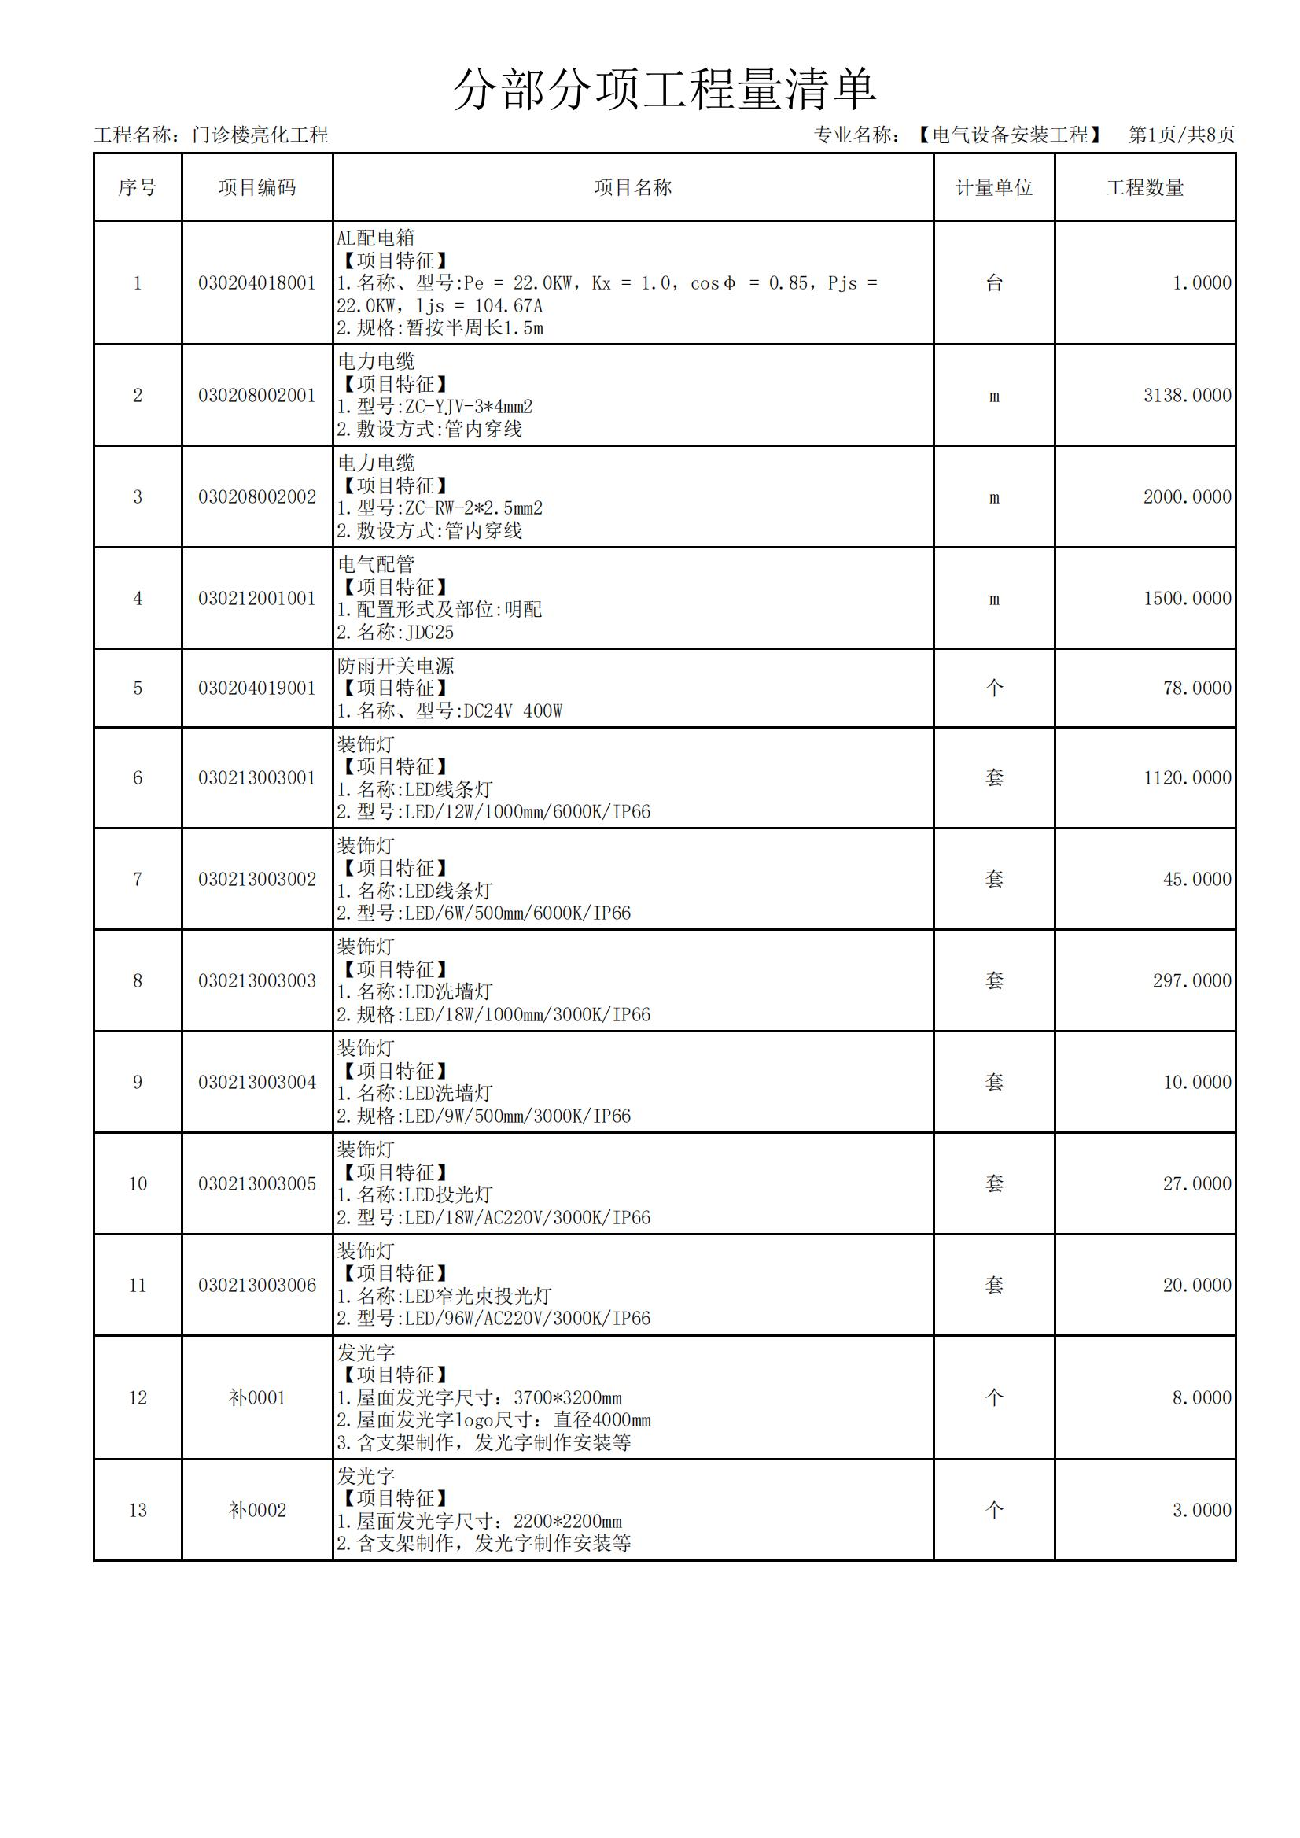
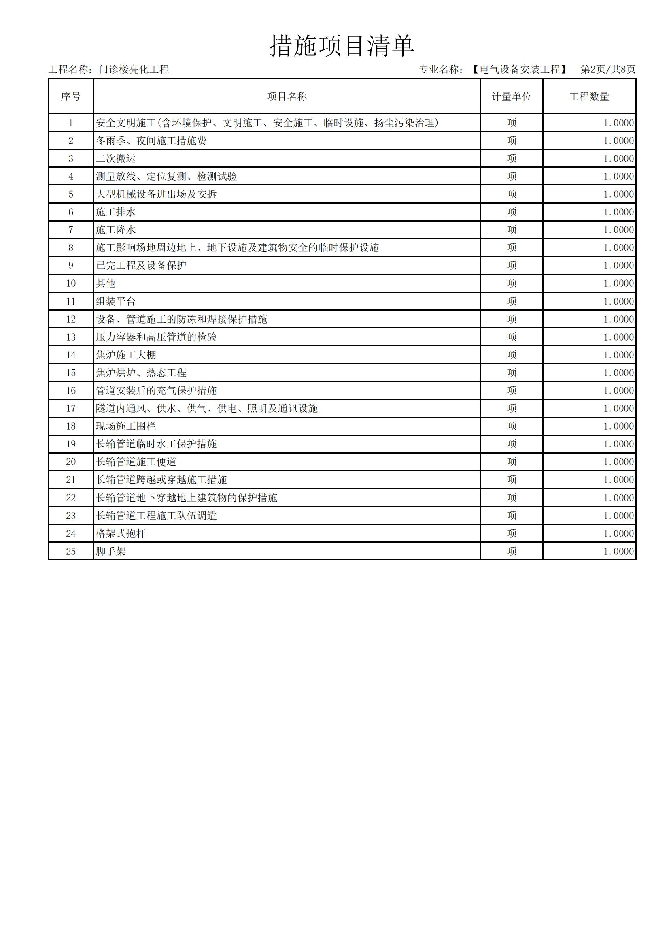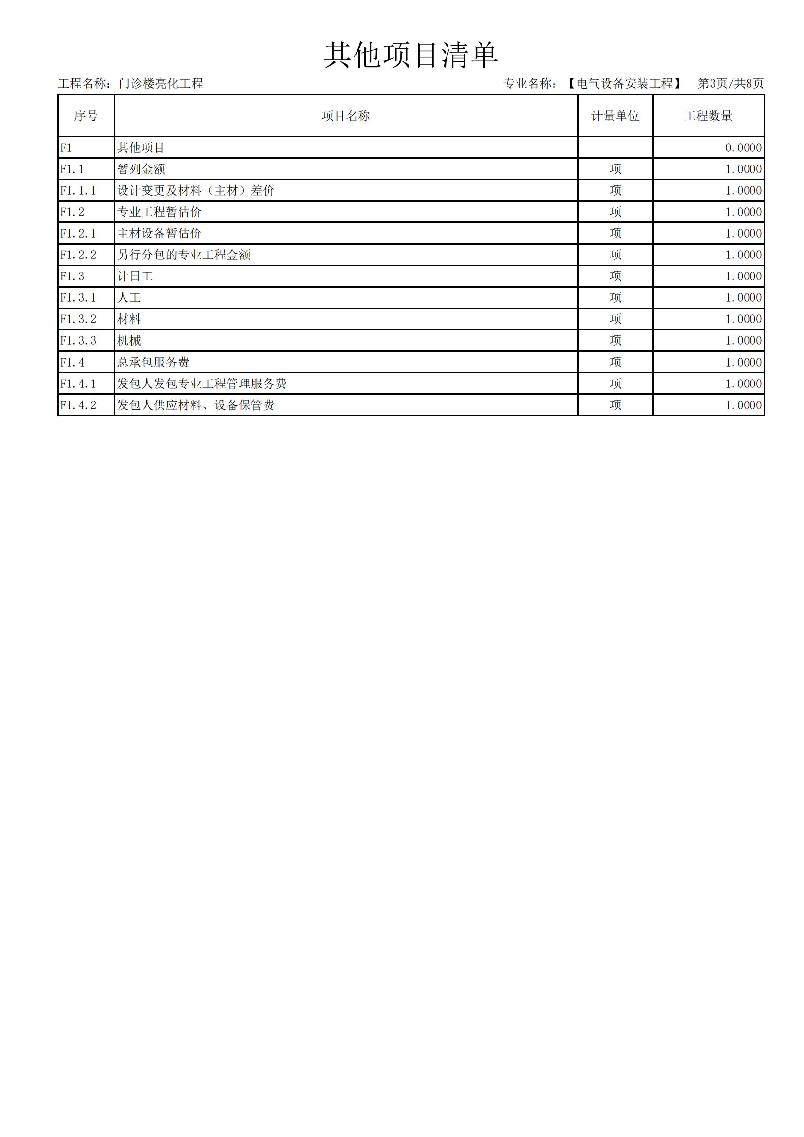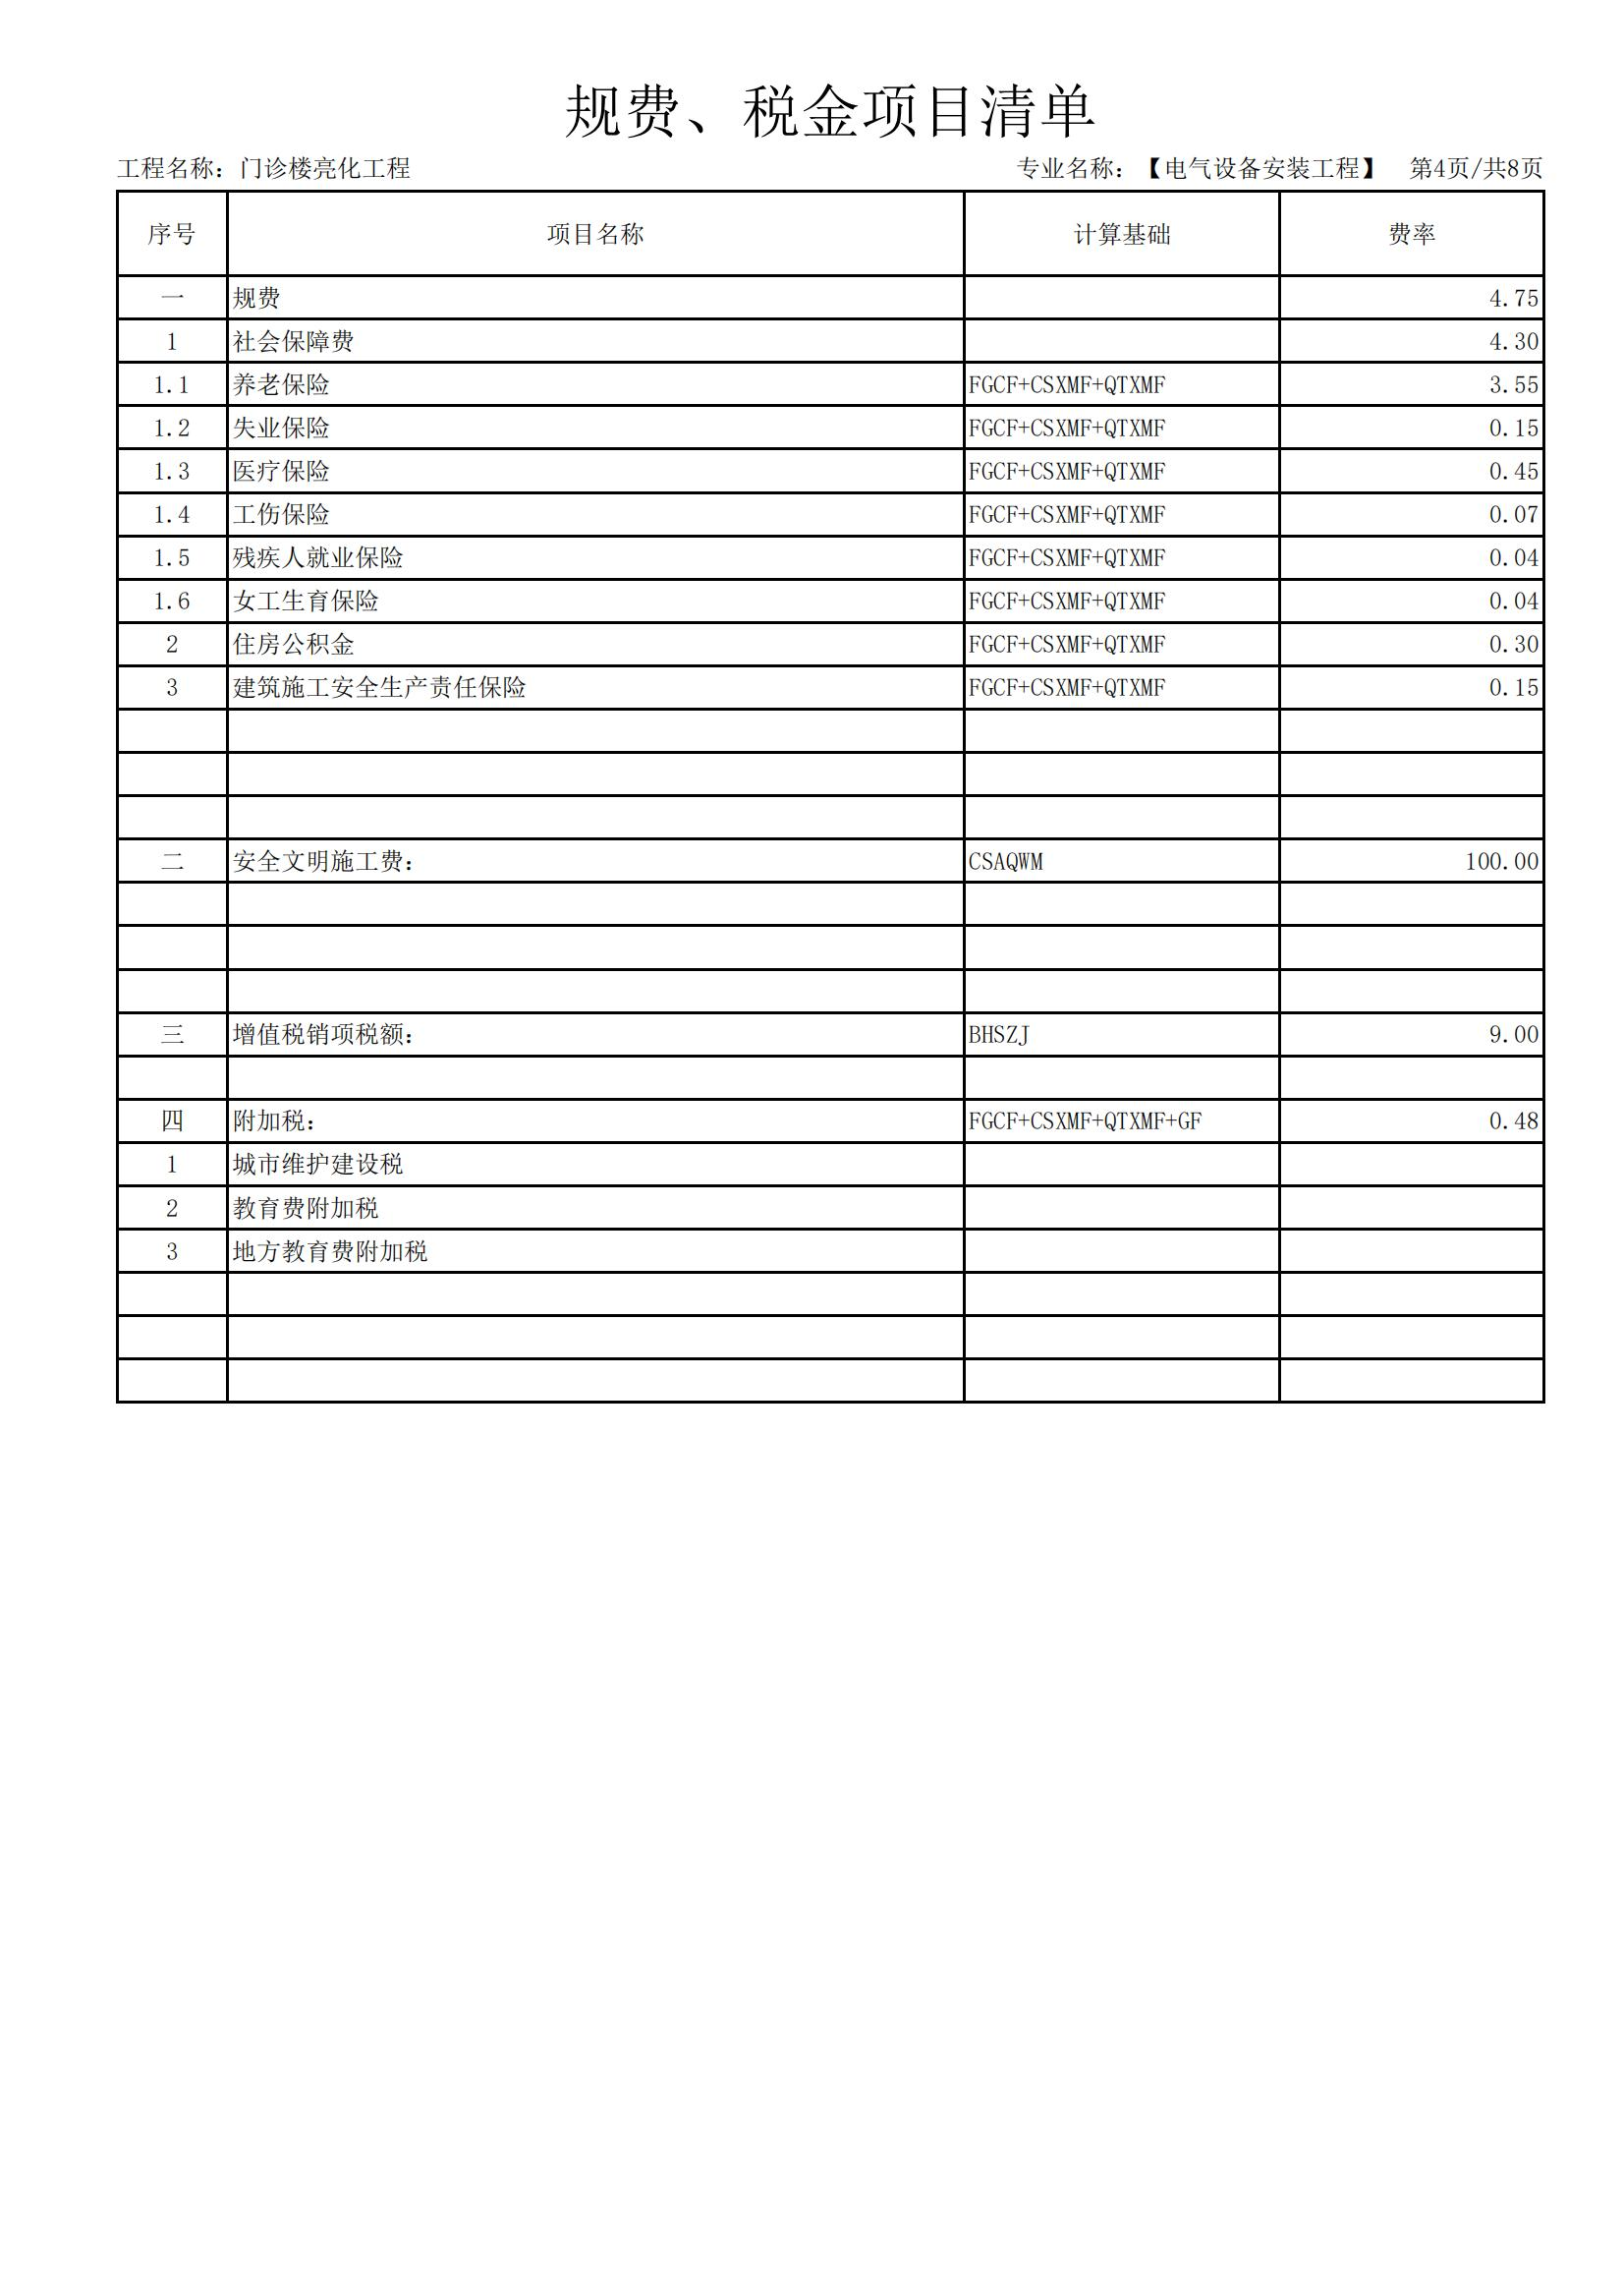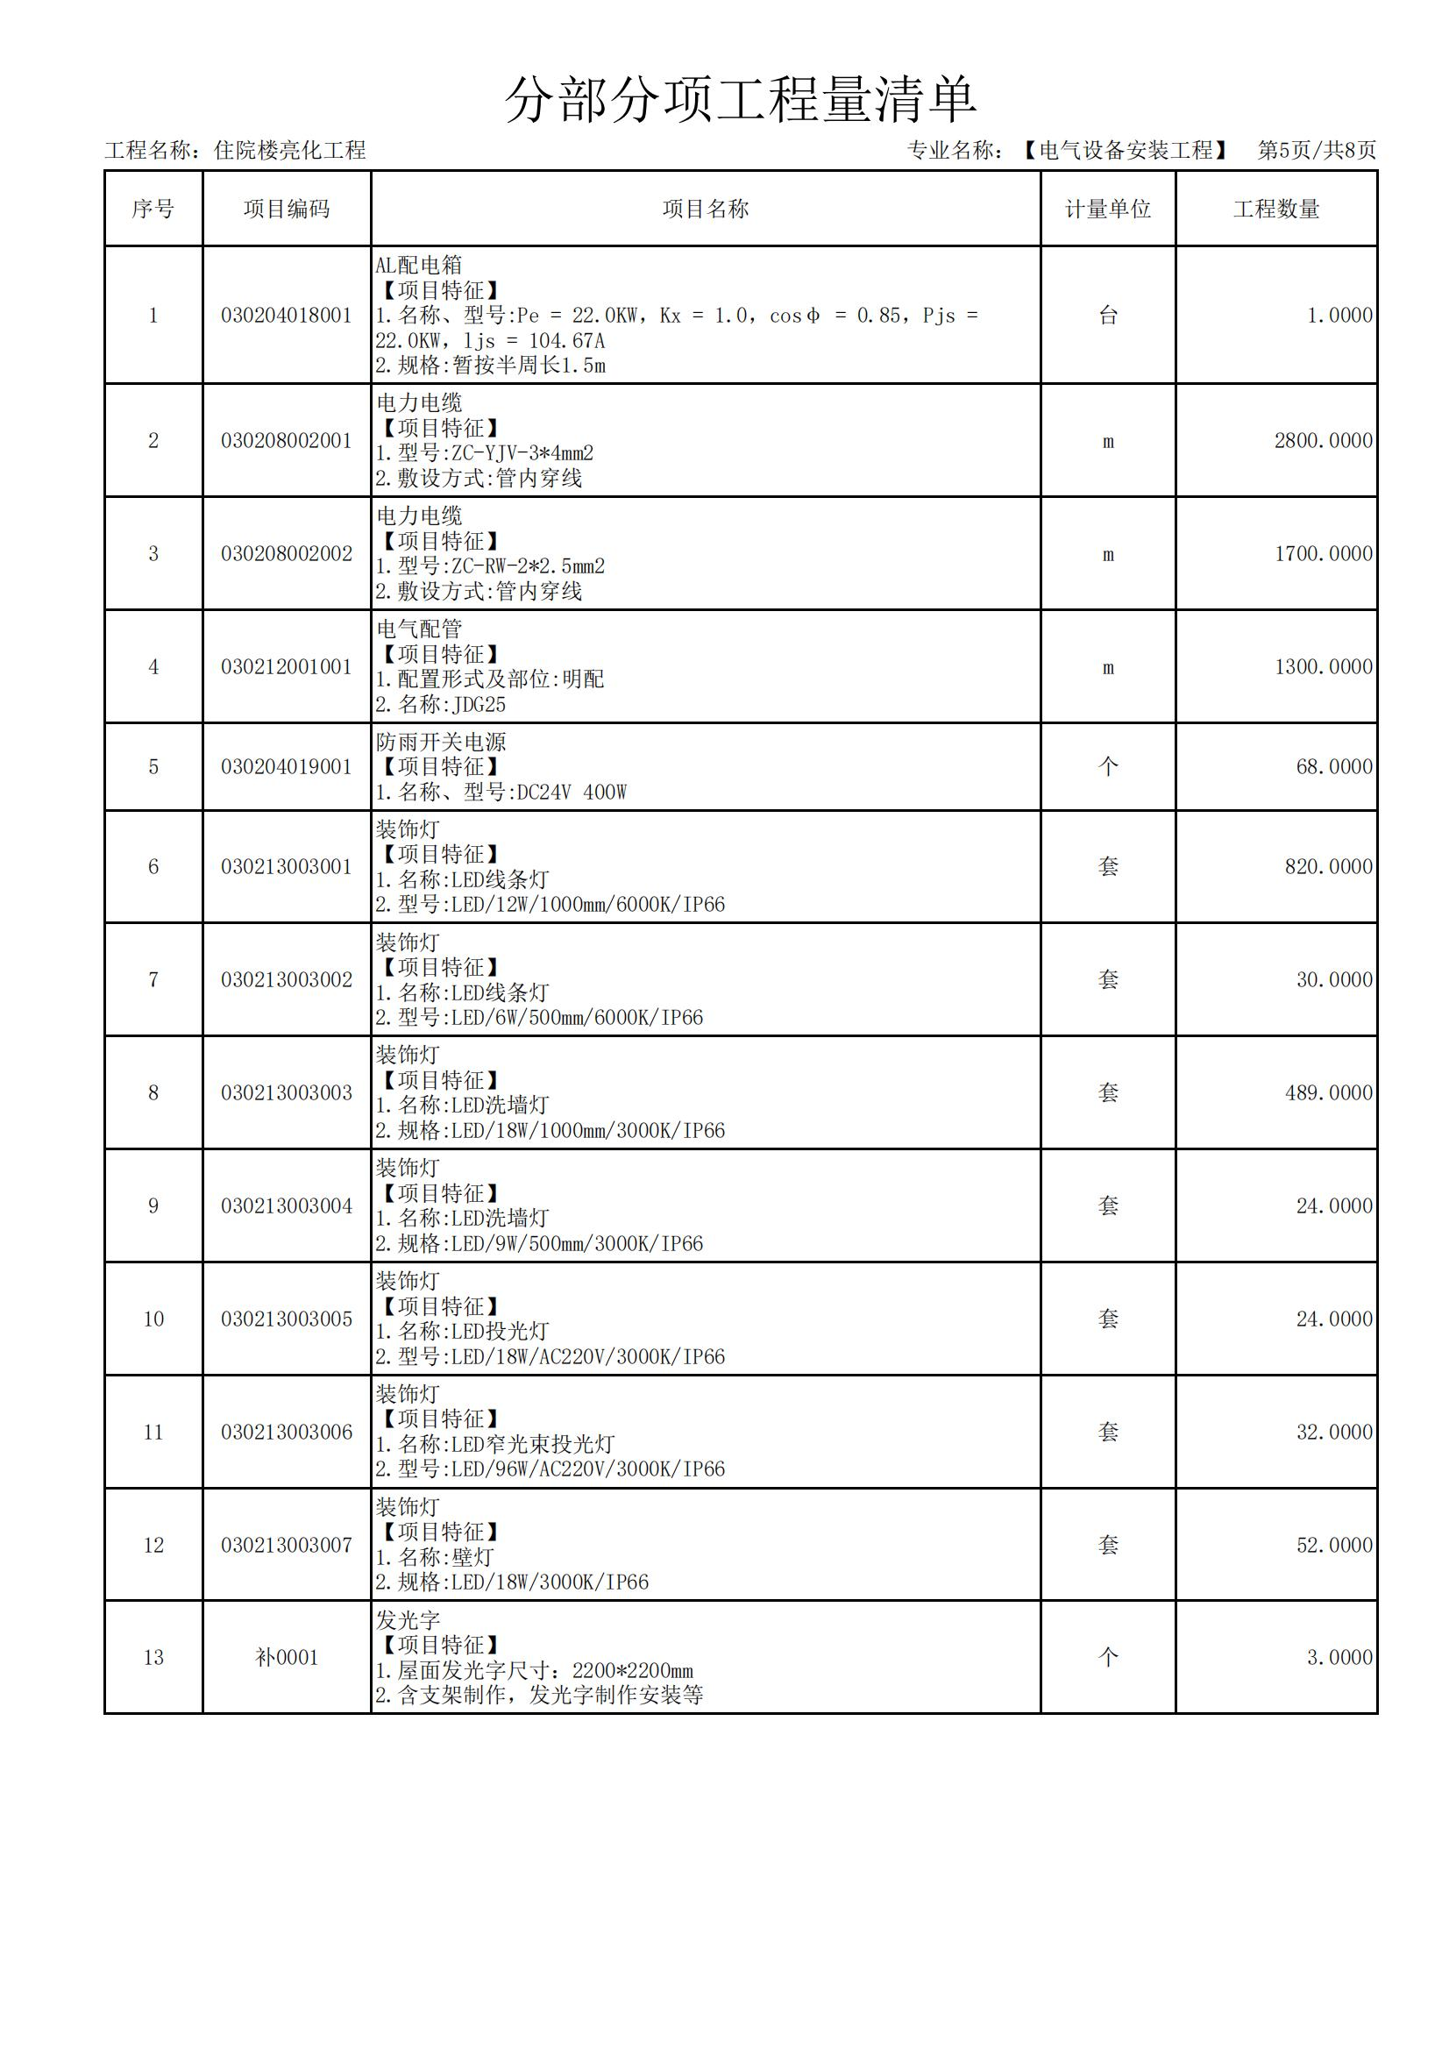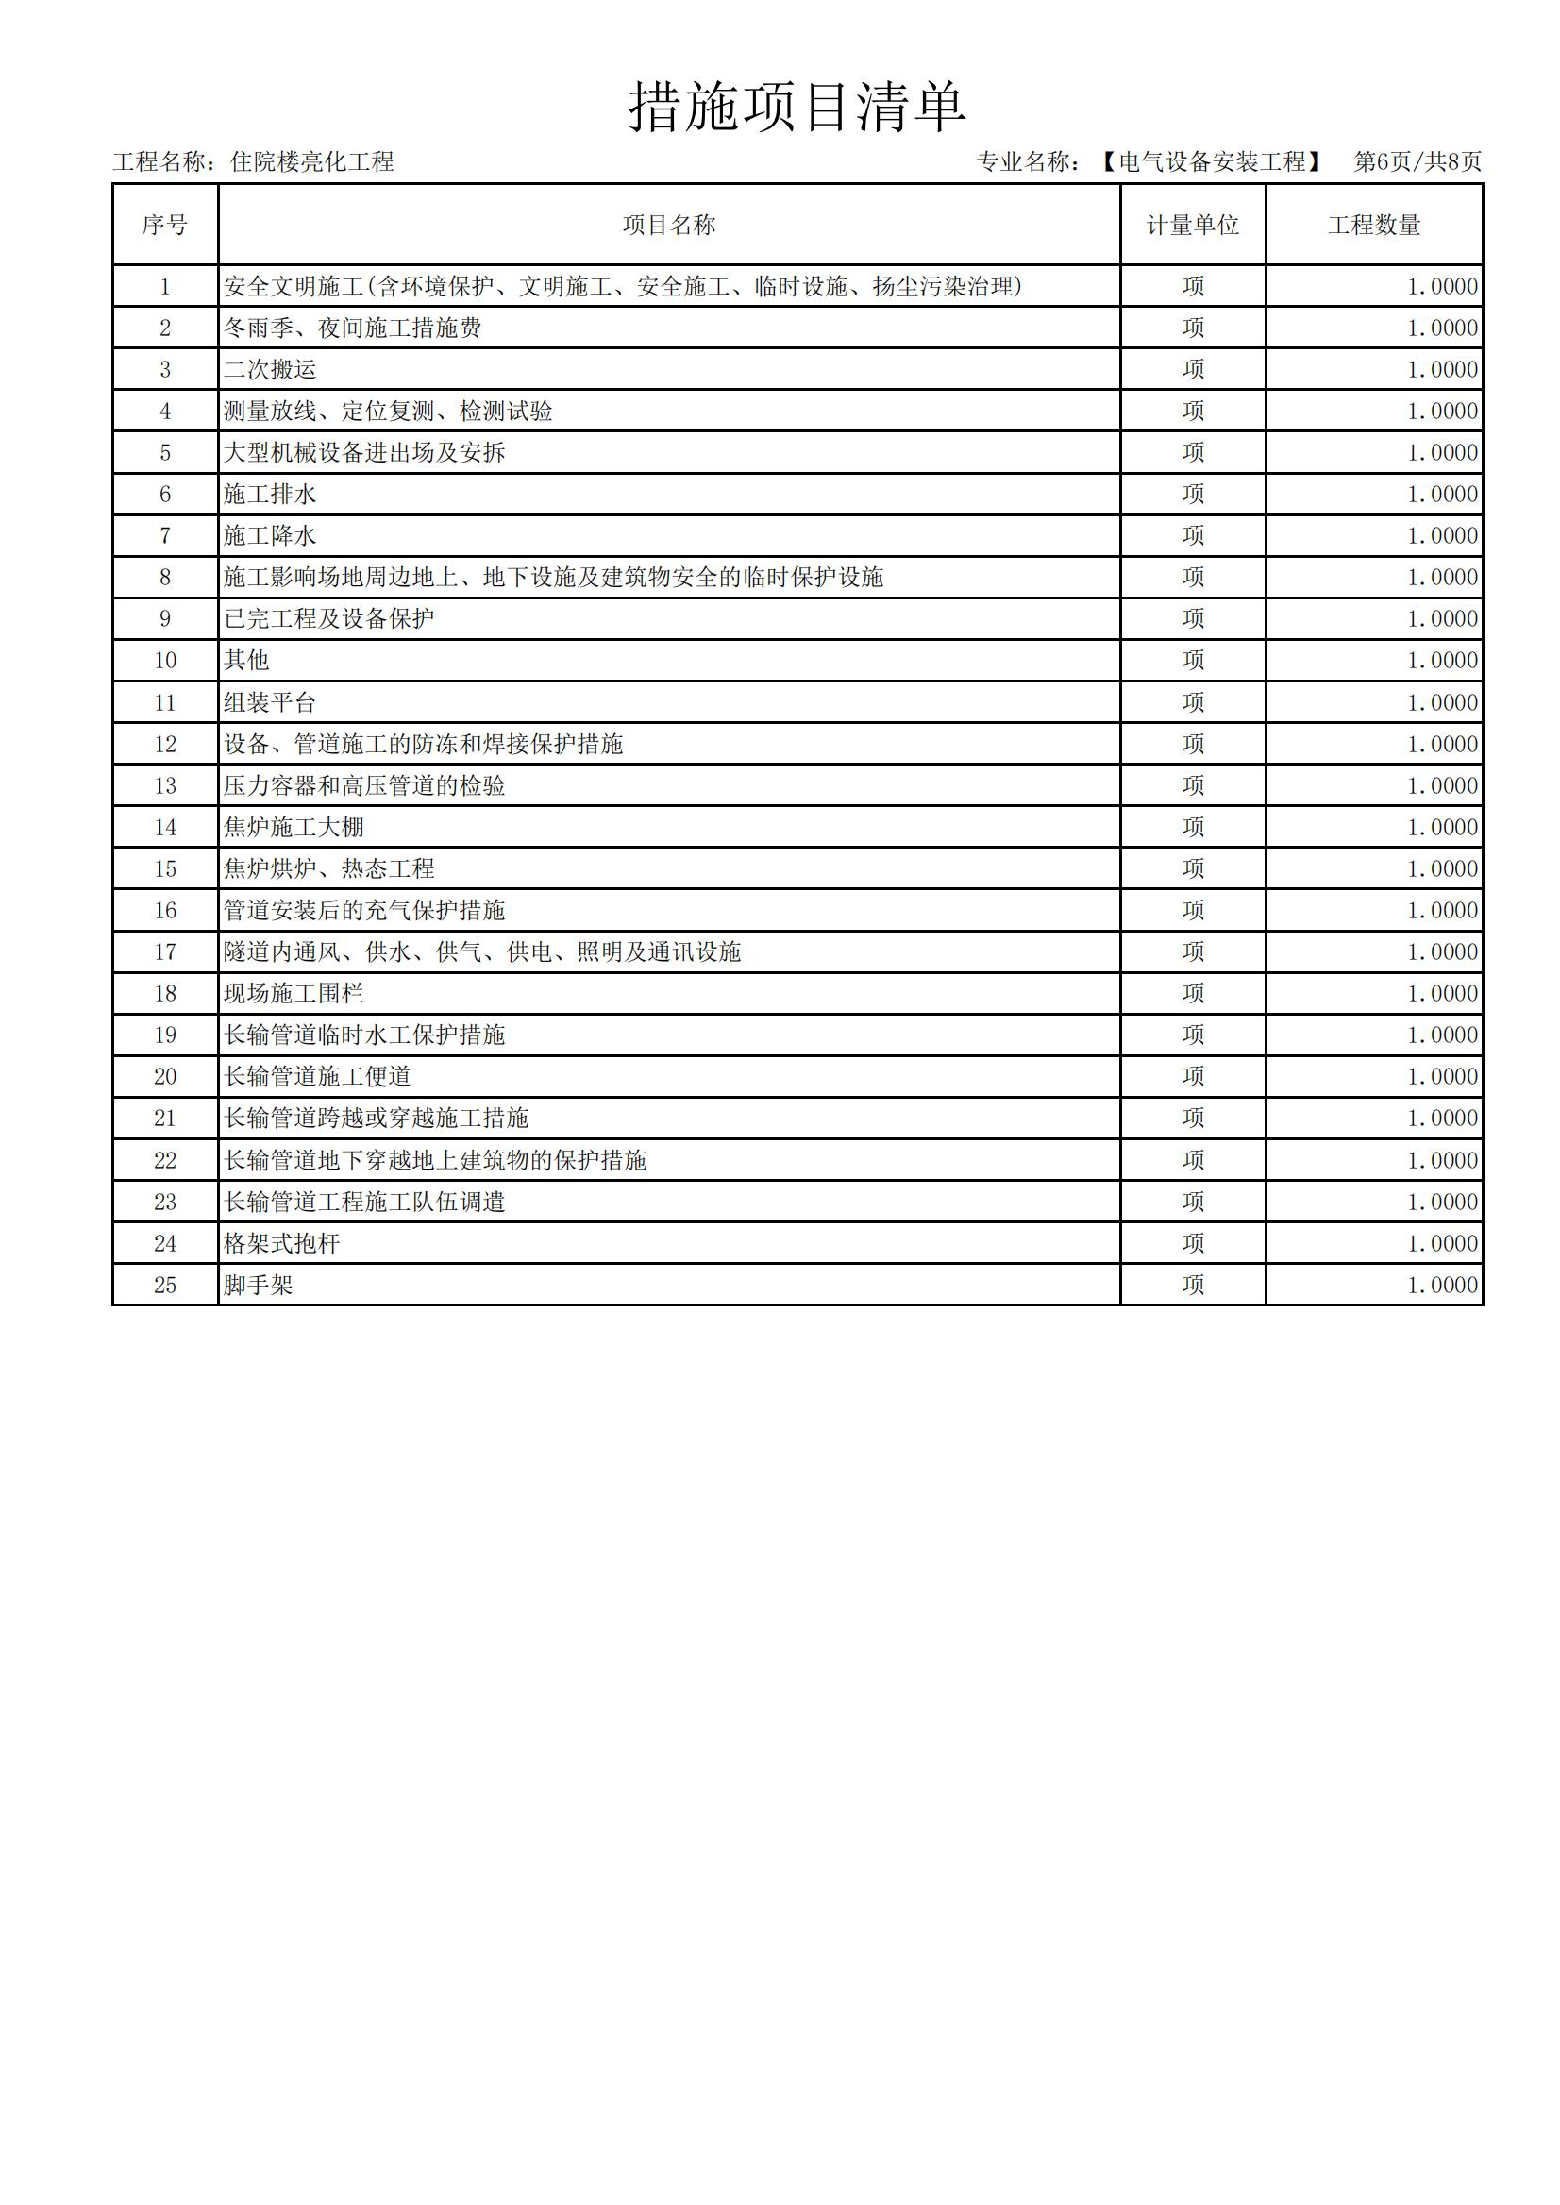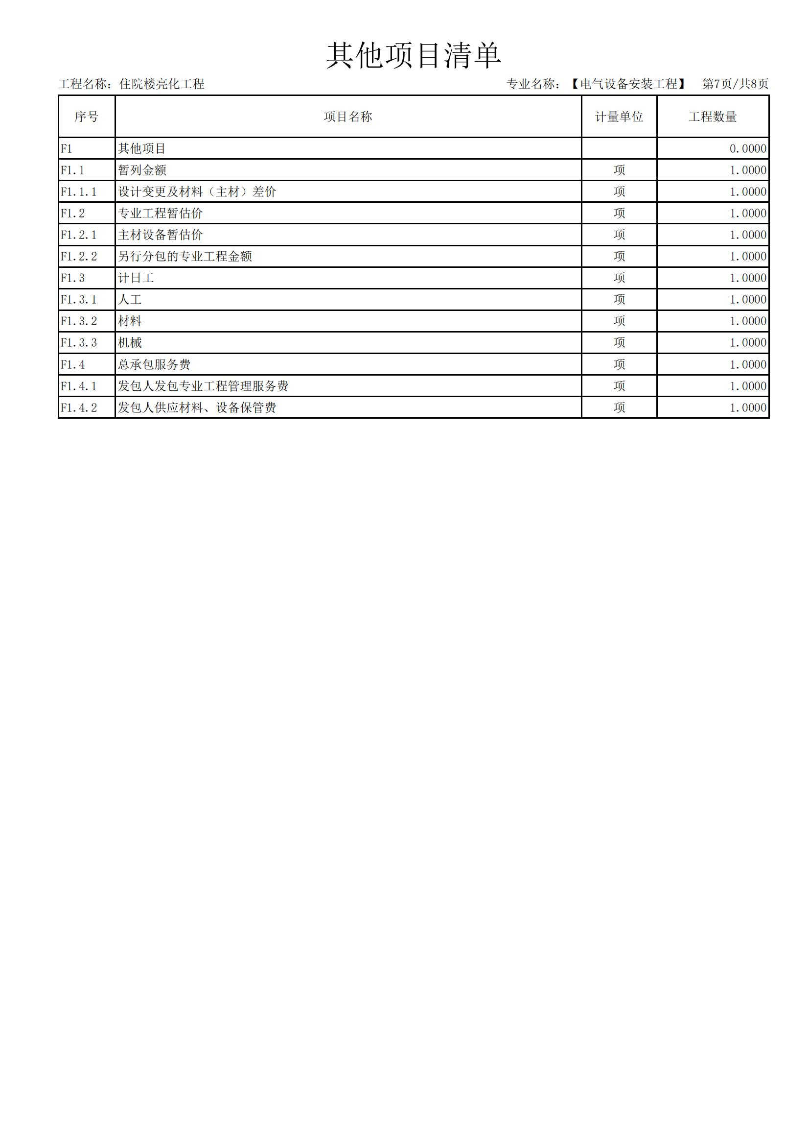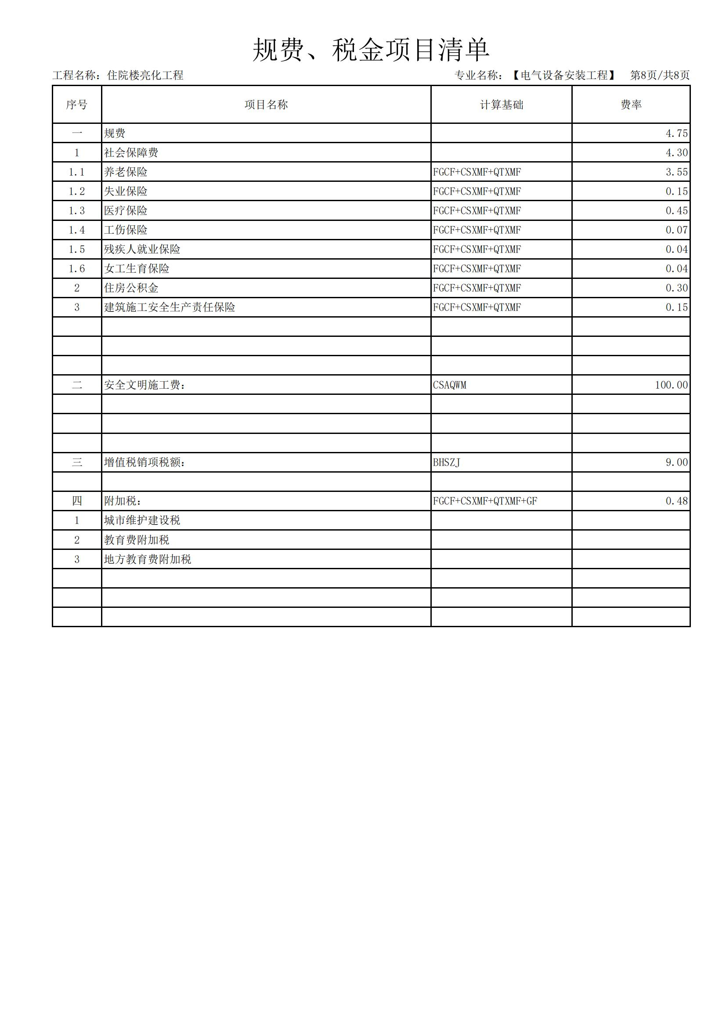
- 商务及合同主要条款

商务要求
一、 工程概况
1.工程名称：江南院区亮化工程。
2.建设地点：旬阳市中医院江南院区院内。
3.主要内容：具体详见工程量清单及图纸范围内包含的内容。
二、商务要求
1、工 期： 60日历天。
2、项目地点：旬阳市中医院江南院区院内。
3、质量标准：符合国家现行有关施工质量验收规范“合格”要求。
4、付款方式：结算工程款以合同为准。

合同条款（本合同条款仅作参考）
（一）合同主要条款
一、承包范围：
工程量清单的全部内容。（详见工程量清单）
二、工期：
签订合同后60日历天。
- 工程质量：
合格
四、承发包方式：
包工包料、包工期、包质量、包安全文明施工的施工总承包。
五、本工程严禁转包，不得肢解分包。
六、适用法律和法规：
《中华人民共和国建筑法》、《中华人民共和国政府采购法》、国务院《建设工程质量管理条例》、国务院《建设工程安全生产管理条例》等国家、地方部门有关法律法规。
七、项目经理要保证常驻现场，非发包人要求中途不得更换项目经理及主要技术管理人员。
八、发包人派驻的现场代表职权：
本合同及与本包工程相关的所有合同的履行权；对工程规模、设计标准、规划设计、生产工艺设计和设计使用功能要求的认定权；对工程设计变更的审批权；工程变更及签证的确认权；主要材料、设备的认质权；工程价款的支付权；负责本工程所有外部关系的协调、组织工程竣工验收；行使发包人应有的其他权利和义务。
九、承包人应做好以下工作：
1、提供计划、报表的名称及完成时间：承包人应在本合同签订后五日内向发包人提交经承包人的技术负责人（公司总工）审批的施工组织设计（或施工方案）、总进度计划、总资金使用计划及工程进度计划、资金使用计划。
2、承担施工安全保卫工作及非夜间施工照明的责任，提供和维修非夜间施工使用的照明、围栏设施，负责施工区域内的安全保卫，制定相应的施工安全措施，承担由于自身安全防护措施不力造成的经济损失和责任。
3、遵守发包人及相关部门对施工场地交通、施工噪音、环境保护和安全生产等的管理规定，按规定办理有关手续，并承担由此发生的费用以及因此造成的罚款；
4、做好已完工程成品保护，并承担成品保护的费用；
5、按照文明工地要求组织施工，保证施工现场清洁整齐，符合环境卫生管理的有关规定，交工之前清理完与现场无关的任何多余物品及垃圾等，做到工完场清；承担因违反有关规定造成的损失和罚款；
6、承包人应认真遵守国务院颁布的《建设工程安全生产管理条例》及部门、地方制定的有关安全生产法律、法规的规定，根据本工程特点制定切实可行的安全管理制度和安全施工措施，认真履行安全施工与检查职责，做好施工中的安全防护工作外，确保本工程施工安全，依法承担本工程施工的安全责任。
7、承包人未能履行相关义务，导致工期延误、或给发包人造成损失的，承包人赔偿发包人有关损失，由此产生的工期延误而导致承包人不能按本合同约定的竣工时间向发包人交付工程的，工期推迟按合同总造价给予一定金额的罚款。
十、合同价款、支付、调整及竣工结算
1、本工程合同价款为:
(大写)：人民币；（￥：元）。
2、工程款的支付
结算工程款以合同为准。
3、合同价款的调整
3.1 承包人在报价时已考虑了施工期间可能出现的政策、施工环境和市场的变化可能影响工程造价的因素，除发生下述情况按实调整外，承包人不得再以其他任何原因提出调整工程造价。
3.1.1 发包人工地代表确认的工程量增减；
3.1.2 发包人工地代表确认的设计变更或工程洽商；
3.2 合同价款调整计算办法：
发包人指定或暂定单价的材料或设备，按发包人现场签署的认质认价单进行合同价款调整；但承包人投标时根据市场行情自主报价的材料和设备的实际采购价格与原报价有差异的不予调整。
4、竣工结算
4.1 工程通过竣工验收并交付使用后承包人向发包人递交竣工结算报告及完整的结算资料，发包人收到承包人递交的竣工结算报告及完整的结算资料后进行初审，并提出修改意见。
4.2 审计或造价咨询机构对工程竣工结算价款的最终审定应在双方对初审结论达成共识后；工程竣工结算价款经审计或造价咨询机构审核确定后，按以上工程款支付方式支付。
十一、承包人采购的材料、设备均应满足设计和规范要求的质量等级和环保要求，并应向发包人和监理机构提供产品合格证明和检验资料，因材料质量引起的工程质量、环境污染问题，由承包人承担所造成的一切损失。如发包人或监理机构对该部分材料的质量有异议，有权提出停止使用或再次见证取样复试的要求，由此而发生的一切费用及工期延误由承包人承担。主要材料、设备或发包方有特别要求的材料设备须事先向发包方及监理方提供产品资料及样品，经考察筛选确定后再采购，使用或安装之前仍需履行必要的检验、检测程序。承包人负责采购的所有材料、设备的采购、检验（试验）、使用、退换等执行国家、行业相应的技术标准。
十二、补充条款
1、经双方考察认质认价的材料、设备，结算时不再变更。
2、对本工程材料、构配件、设备、试件等的检测、试验的检测试验费用由承包人承担。
3、承包人应在竣工验收通过后 3 日内清退出场。否则，发包人将向承包人收取一定的场地占用费，此笔费用从工程款中予以扣除。
4、承包人在施工期间应严格按照国家有关政策处理好农民工工资问题，若由此引起一切不良后果由承包人负责；发包人亦可暂停向承包人支付工程款（进度款），直至问题得到妥善解决。
5、其他补充条款：
5.1 如工程达不到合格标准，承包人予以全额赔偿由此给发包人造成的全部损失。
5.2 本工程不得转包。一经发现承包人将本工程予以转包，发包人有权立即中
止合同，承包人应在 10 天内无条件清退出场。同时，承包人承担由此给发包人造成的一切损失。
5.3 因工程确需分包的项目必须经发包人同意。
（二）工程范围及质量验收标准
一、工程内容
江南院区亮化工程
二、工程范围：
工程量清单及图纸中的所有内容。
三、工程材料：
本工程材料均选用国优产品，同时在投标文件中必须明确所有材料的品牌型号、产地、价格。本工程材料品牌或价格参考市场价，投标单位自主报价。工程材料在工程实施过程中，由采购人认质。凡在工程实施过程因设计变更引起的施工费用，由发包方和承包方执行相关规定程序后，共同签字确认变更后协商解决。
四、材料供应与验收
1、承包方供应的材料应按合同规定按时、按质、按量供应，必须附有产品合格证或质量检验证书才能用于工程。发包方采用抽检办法责成承包方分批次进行检测，费用由承包方承担。
2、因材料质量不合格所造成的损失（包括仓库保管费）由材料采购方负责。
3、根据工程需要，经发包人代表签证，承包方可使用代用材料。因发包方原因使用时，由发包方承担增加的经济支出，因承包方原因使用时，由承包方承担增加的费用。
4、因材料供应不及时造成停工待料时，其停、窝工损失由供货责任方承担。
五、工程质量、技术要求
1、本工程质量等级要求合格。
2、承包方必须按照招标要求及国家现行有关施工验收规范组织施工，建立健全质量保证体系，做到安全生产及文明施工，工程竣工验收质量达不到招标人要求的合格标准，发包方有权罚没质量保证金。
3、本工程所需施工材料、设备均由承包方负责供应，必须满足设计要求和国家有关标准，并应具有合格证等质量证明资料，经发包方人员认定后方可使用。
4、各工序应严格按施工组织设计进行质量控制，每道工序完工后，应进行检查，相关专业工种之间应及时进行交接检验，并形成记录。未经检查验收不得进行下一道工序。
5、工程完工后，承包方应在组织有关人员进行自行检验评定后，向发包人提交工程验收报告及相关施工资料。
6、承包方在质量保修期内，应按照有关法律、法规规定和双方合同条款约定，承担本工程的质量保修责任。
7、质保期为工程验收合格后十二个月，质保期内出现的质量问题由承包方负责；质保期过后，如出现质量问题，亦应积极协助解决。
8、服务承诺：要求具有完善的售后服务体系，高效的工作作风，高水平的技术维修人员。
六、工程施工配合要求
1、发包方责任：
1-1 负责工程的总体协调和管理；
1-2 确认承包人的总体方案和施工方案；
1-3 审查承包人的施工人员并办理出入证；
1-4 协助承包人协调水、电及临时设施等相关事宜，为施工创造条件。
1-5 组织对施工材料及总体工程进行验收。
2、承包方责任：
2-1 负责工程施工组织设计，并经发包方确认；
2-2 按照投标文件中确定的施工进度计划和工程方案进行施工，确保按期完工，工程计划及进度调整必须征得发包人同意。
2-3 服从发包方的管理，施工人员必须经发包方审定，遵守发包方的有关规定，
服从管理，文明施工。
2-4 负责施工区域内的安全、保卫及消防工作。
2-5 负责交工前的产品保护工作。
2-6 做好安排，合理调度人员，保证连续施工，确保按期完工。
2-7 施工期间水、电等相关事宜的协调及费用由成交单位承担。
七、质量验收标准
按国家及相关地方政策规范执行。

- 磋商响应文件基本格式

旬阳市中医院江南院区亮化工程

磋商响应文件

项目编号：

投标人名称：（加盖公章）
法定代表人或其委托代理人：（签字或盖章）
时 间：

目 录

一、投标函及附录
二、第一次磋商报价表
三、投标单位资格证明文件
四、投标单位概况
五、投标方案
六、已标价工程量清单
七、服务承诺
八、业绩
九、供应商拒绝政府采购领域商业贿赂承诺
十、磋商文件规定的其他文件证明材料（如有）

一、投标函及附录

(一)投标函
(采购人名称)：
1.我方已仔细研究了 (项目名称) (项目编号)招标文件的全部内容，愿意以人民币(大写) 元(￥ 元)的投标总报价，工期 日历天，按合同约定实施和完成承包工程，修补工程中的任何缺陷，工程质量达到 。
2.我方承诺在投标有效期内不补充、修改、替代或者撤回本投标文件。
3.如我方中标：
(1)我方承诺在收到中标通知书后，在中标通知书规定的期限内与你方签订合同；
(2)随同本投标函递交的投标函附录属于合同文件的组成部分；
(3)我方承诺按照招标文件规定向你方递交履约担保；
(4)我方承诺在合同约定的期限内完成并移交全部合同工程。
4.我方在此声明，所递交的投标文件及有关资料内容完整、真实和准确。
5. (其它补充说明)。

投标人： (盖单位章)
法定代表人或其委托代理人： (签字)
地址：
网址：
电话：
传真：
邮政编码：
年 月 日

(二)投标函附录
序号 | 条款名称 | 合同条款号 | 约定内容 | 备注
1 | 项目负责人（建造师） | 1.1.2.4 | 姓名：
2 | 工期 | 1.1.4.3 | 天数： 日历天
3 | 缺陷责任期(工程质量保修期) | 1.1.4.5
4 | 分包 | 4.3 | 本项目不允许分包
5 | 价格调整的差额计算 | 16.1.1 | 见价格指数权重表
…… | …… | …… | ……
…… | …… | …… | ……

二、第一次磋商报价表
项目编号：
项目名称 | 总报价（元） | 工期/服务期  （日历天） | 工程质量

投标单位 （盖章）：

法定代表人或被授权委托人签字：

日期：年月日

备注：投标总报价超出采购预算为无效报价。
三、投标单位资格证明文件

(1)具有独立承担民事责任能力的法人、其他组织或自然人，并出具合法有效的营业执照或事业单位法人证书等国家规定的相关证明，自然人参与的提供其身份证明。
(2)提供法定代表人授权委托书（附法定代表人、被授权人身份证复印件），法定代表人直接参加只须提供法定代表人身份证复印件；
(3)投标人须具备建设行政主管部门核发的建筑工程施工总承包三级（含三级）以上资质及安全生产许可证，并在人员、设备、资金等方面具备相应的施工能力；
(4)拟派项目负责人须具备工程相关专业二级及以上注册建造师资质、注册证、有效的安全生产考核合格证书及项目经理无在建工程承诺书；
(5)财务状况报告：提供2021年或2022年的财务审计报告（成立时间至提交响应文件截止时间不足一年的可提供成立后任意时段的资产负债表），或开标前六个月内其基本账户银行出具的资信证明（附开户许可证）。
(6)税收缴纳证明：提供2022年1月至今已缴纳的至少三个月的纳税证明或完税证明，依法免税的单位应提供相关证明材料；
(7)社会保障资金缴纳证明：提供2022年1月至今任意连续三个月已缴存的社会保障资金缴存单据或社保机构开具的社会保险参保缴费情况证明，依法不需要缴纳社会保障资金的单位应提供相关证明材料；
(8)书面声明：投标人必须提供参加政府采购活动前3年内在经营活动中没有重大违法记录的书面声明。
(9)本项目专门面向中小企业，供应商应提供中小企业声明函或残疾人福利性单位声明函或监狱企业证明文件；

附件1：
法定代表人证明书

中轩项目管理有限公司：
姓名： 性别： 年龄： 职务： （供应商名称）的法定代表人（单位负责人）。
特此证明。

附：法定代表人（单位负责人）身份证复印件。

供应商名称（公章）:
日期：

附件2：
法定代表人授权委托书

本授权书声明：注册于中华人民共和国的 （投标单位名称） 的 （法定代表人姓名） 代表本公司授权的在下面签字的 （被授权人的姓名） 为本公司的合法代理人，就项目编号为 （项目编号） 的 (项目名称) 的投标，以本公司名义处理一切与之有关的事务。
本授权书于年月日签字生效，有效期与投标文件有效期一致，特此声明。

法人代表签名或盖章：  （公章）：  年 月 日 | （法人代表身份证复印件）

代理人（被授权委托人）签字：  职务：  年 月 日 | （被授权人身份证复印件）

附件3：
非联合体投标承诺函

注册于中华人民共和国的 （投标单位名称） 在此承诺，我方在参与项目编号为 （项目编号） 的 (项目名称) 的投标活动中，无联合体行为，如有不实，我方将承担招标文件中规定的相应责任。

声明单位： （盖章）
全权代表： （签字）
地 址：
邮 编：
电 话：
附件4：

声明函

本授权书声明：注册于中华人民共和国的 （投标单位名称） 在参加项目编号为 （项目编号） 的 (项目名称) 的前三年内，在经营活动中没有重大违法记录。如有不实，我方将承担招标文件中规定的相应责任。

声明单位： （盖章）
全权代表： （签字）
地 址：
邮 编：
电 话：

四、投标单位概况
1、企业基本情况表
单位名称 |  |  |  | 邮政编码
地址 |  |  |  | 联系电话
法人代表 |  |  | 公司负责人
注册资金 |  |  | 单位性质
注册时间 |  |  | 注册机关
营业执照号码 |  |  | 税务登记机关
人员情况 | 高级职称人数 |  | 中级职称人数 |  | 初级职称人数
内部机构设置情况

2、拟参加本项目的主要技术人员说明
项目负责人简历表
姓名 |  | 性别 |  | 年龄
职务 |  | 职称 |  | 学历
工作经历
时间 | 项目名称 |  |  | 项目中所任职务
（后附项目负责人执业证、注册证、安全生产考核合格证、身份证复印件、提供劳动合同或社保缴纳证明等为本公司职工的证明材料）
投标单位全称（公章）：
法定代表人（或授权代表人）：
日期：

3、参加人员简介：
主要学历、工作简历、主要业务专长、目前在投标单位承担的职务、承担过的项目、项目中承担的主要任务。

序号 | 姓名 | 性别 | 年龄 | 企业职务 | 职称 | 拟在本项目中担任职务
1
2
3
4
5
6
7
8
9
10
...

（后附人员身份证复印件、从业资格证、提供劳动合同或社保缴纳证明等为本公司职工的证明材料）

五、投标方案

投标人应编制施工组织设计。编制具体要求是（包括但不限于以下内容）：
1.施工人员的组成；
2.施工现场部署或总平面布置图；
3.劳动力安排和主要施工机械设备配备计划；
4.施工方案；
5.施工进度计划及措施；
6.施工技术和安全保证措施；
7.施工质量保证措施；
8.文明施工措施；
9.主要材料及构配件计划；
10.新技术、新产品、新工艺、新材料应用。

六、已标价工程量清单
以软件生成的表格为准。
七、服务承诺
注：供应商应根据磋商文件要求及评审要素自行编制，格式自拟。

八、业绩
投标单位提供完成的类似项目业绩，（以2020年10月至今有效证明）。

九、供应商拒绝政府采购领域商业贿赂承诺

为响应党中央、国务院关于治理政府采购领域商业贿赂行为的号召，我单位在此庄严承诺：
1、在参与政府采购活动中遵纪守法、诚信经营、公平竞标。
2、不向政府采购人、采购代理机构和政府采购评审专家进行任何形式的商业贿赂以谋取交易机会。
3、不向政府采购代理机构和采购人提供虚假资质文件或采用虚假应标方式参与政府采购市场竞争并谋取中标、中标。
4、不采取“围标、陪标”等商业欺诈手段获得政府采购定单。
5、不采取不正当手段诋毁、排挤其他供应商。
6、不在提供商品和服务时“偷梁换柱、以次充好”损害采购人的合法权益。
7、不与采购人、采购代理机构政府采购评审专家或其它供应商恶意串通，进行质疑和投诉，维护政府采购市场秩序。
8、尊重和接受政府采购监督管理部门的监督和政府采购代理机构招标采购要求，承担因违约行为给采购人造成的损失。
9、不发生其他有悖于政府采购公开、公平、公正和诚信原则的行为。
承诺单位： （盖章）
全权代表： （签字）
地 址：
邮 编：
电 话：
年 月 日

十、磋商文件规定的其他文件证明材料（如有）
供应商认为其他有必要提供的证明文件

附件1：
中小企业声明函（工程、服务）
本公司（联合体）郑重声明，根据《政府采购促进中小企业发展管理办法》（财库﹝2020﹞46 号）的规定，本公司（联合体）参加（单位名称）的（项目名称）采购活动，工程的施工单位全部为符合政策要求的中小企业（或者：服务全部由符合政策要求的中小企业承接）。相关企业（含联合体中的中小企业、签订分包意向协议的中小企业）的具体情况如下：
1. （标的名称） ，属于（采购文件中明确的所属行业）； 承建（承接）企业为（企业名称），从业人员人，营业收入为万元，资产总额为万元¹，属于（中型企业、小型企业、微型企业）；
2. （标的名称） ，属于（采购文件中明确的所属行业）；承建（承接）企业为（企业名称），从业人员人，营业收入为万元，资产总额为万元，属于（中型企业、小型企业、微型企业）；
……
以上企业，不属于大企业的分支机构，不存在控股股东为大企业的情形，也不存在与大企业的负责人为同一人的情形。
本企业对上述声明内容的真实性负责。如有虚假，将依法承担相应责任。
企业名称（盖章）：
日 期：
注：¹从业人员、营业收入、资产总额填报上一年度数据，无上一年度数据的新成立企业可不填报。

附件2：
残疾人福利性单位声明函（格式）
本单位郑重声明，根据《财政部 民政部 中国残疾人联合会关于促进残疾人就业政府采购政策的通知》（财库〔2017〕141号）的规定，本单位为符合条件的残疾人福利性单位，且本单位参加（项目编号： ）采购活动提供本单位制造的货物（由本单位承担工程/提供服务），或者提供其他残疾人福利性单位制造的货物（不包括使用非残疾人福利性单位注册商标的货物）。
本单位对上述声明的真实性负责。如有虚假，将依法承担相应责任。
供应商：（加盖鲜章）
法定代表人或被授权人：（签字或盖章）
日 期： 年 月 日

附件3：
监狱企业证明函
根据财政部、司法部《关于政府采购支持监狱企业发展有关问题的通知》（财库〔2014〕68号）的规定，监狱企业是指由司法部认定的为罪犯、戒毒人员提供生产项目和劳动对象，且全部产权属于司法部监狱管理局、戒毒管理局、直属煤矿管理局，各省、自治区、直辖市监狱管理局、戒毒管理局，各地（设区的市）监狱、强制隔离戒毒所、戒毒康复所，以及新疆生产建设兵团监狱管理局、戒毒管理局的企业。
监狱企业参加政府采购活动时，应当提供由省级以上监狱管理局、戒毒管理局（含新疆生产建设兵团）出具的属于监狱企业的证明文件。
供应商：（加盖鲜章）
法定代表人或被授权人：（签字或盖章）
日 期： 年 月 日

